|  |
| --- |
|  |
| LDC1312/LDC1314 사양서 |
|  |

|  |
| --- |
| 정규원  2016-12-2 |

목차

1. 특징 4

2. 응용 예 4

3. 설명 5

4. 핀 구성 및 기능 6

5. 사양 7

5.1. 절대 최대 정격 7

5.2. ESD 정격 7

5.3. 권장 운용 조건 7

5.4. 열(Thermal) 정보 7

5.5. 전기적 특성(1) 8

5.6. 스위칭 특성 – I2C 9

5.7. 일반적인 특성 10

6. 상세 설명 12

6.1. 개요 12

6.2. 기능적 블록 다이어그램 12

6.3. 기능 설명 13

6.3.1. 클럭 구조 13

6.3.2. 다중 채널 과 싱글 채널 동작 14

6.3.3. 전류 구동 제어 레지스터 18

6.3.4. 디바이스 상태 레지스터 20

6.3.5. 입력 디글리치(Deglitch) 필터 21

6.4. 디바이스 기능 모드 21

6.4.1. Startup Mode 21

6.4.2. Normal (Conversion) Mode 21

6.4.3. Sleep Mode 21

6.4.4. Shutdown Mode 22

6.4.5. Reset 22

6.5. 프로그래밍 22

6.5.1. I2C 인터페이스 사양 22

6.6. 레지스터 맵 23

6.6.1. 레지스터 표 23

6.6.2. address 0x00, DATA_CH0 24

6.6.3. address 0x02, DATA_CH1 24

6.6.4. address 0x04, DATA_CH2 (LDC1314만) 25

6.6.5. address 0x06, DATA_CH3(LDC1314만) 25

6.6.6. address 0x08, RCOUNT_CH0 25

6.6.7. address 0x09, RCOUNT_CH1 26

6.6.8. address 0x0A, RCOUNT_CH2 (LDC1314만) 26

6.6.9. address 0x0B, RCOUNT_CH3 (LDC1314만) 26

6.6.10. address 0x0C, OFFSET_CH0 26

6.6.11. address 0x0D, OFFSET_CH1 27

6.6.12. address 0x0E, OFFSET_CH2 (LDC1314만) 27

6.6.13. address 0x0F, OFFSET_CH3 (LDC1314만) 27

6.6.14. address 0x10, SETTLECOUNT_CH0 28

6.6.15. address 0x11, SETTLECOUNT_CH1 28

6.6.16. address 0x12, SETTLECOUNT_CH2 (LDC1314만) 29

6.6.17. address 0x13, SETTLECOUNT_CH3 (LDC1314만) 29

6.6.18. address 0x14, CLOCK_DIVIDERS_CH0 30

6.6.19. address 0x15, CLOCK_DIVIDERS_CH1 30

6.6.20. address 0x16, CLOCK_DIVIDERS_CH2 (LDC1314만) 31

6.6.21. address 0x17, CLOCK_DIVIDERS_CH3 (LDC1314만) 31

6.6.22. address 0x18, STATUS 32

6.6.23. address 0x19, ERROR_CONFIG 33

6.6.24. address 0x1A, CONFIG 35

6.6.25. address 0x1B, MUX_CONFIG 36

6.6.26. address 0x1C, RESET_DEV 36

6.6.27. address 0x1E, DRIVE_CURRENT_CH0 37

6.6.28. address 0x1F, DRIVE_CURRENT_CH1 37

6.6.29. address 0x20, DRIVE_CURRENT_CH2 (LDC1314만) 38

6.6.30. address 0x21, DRIVE_CURRENT_CH3 (LDC1314만) 38

6.6.31. address 0x7E, MANUFACTURER_ID 38

6.6.32. address 0x7F, DIVECD_ID 39

7. 어플리케이션과 구현 40

7.1. 어플리케이션 정보 40

7.1.1. 운용 이론 40

7.2. 일반적인 어플리케이션 43

7.2.1. 설계 요구사항 43

7.2.2. 세부적인 설계 절차 44

7.2.3. 초기 레지스터 설정 값 권장사항 45

7.2.4. 어플리케이션 곡선 46

7.2.5. 인덕터 자체 공진 주파수 47

8. 전원 공급 권장사항 47

9. 레이아웃 48

9.1. 레이아웃 가이드라인 48

9.2. 레이아웃 샘플 49

# 특징

* 사용하기 쉽고, 구성이 간단
* 하나의 IC로 최대 4개의 센서 측정
* 다중 채널 환경과 노화 보상 지원
* 다중 채널 원격 감지는 최소의 시스템 비용을 제공
* Pin-To-Pin이 가능한 중간 해상도와 고해상도 사양 제공
  + LDC1312/4: 2/4ch 12bit LDC
  + LDC1612/4: 2/4ch 28bit LDC
* 1kHz~10MHz의 넓은 센서 주파수 범위를 제공
* 소비 전류
  + 35uA Low Power Sleep Mode
  + 200nA Shutdown Mode
* 3.3V 동작
* 내부/외부 참조 클럭 제공
* DC 자기장과 자석에 면역

# 응용 예

* 가전 제품이나 자동차의 노브
* 선형 및 회전 엔코더
* 가전 제품, 웨어러블 디바이스, 제조 장비, 자동차 등의 버튼
* 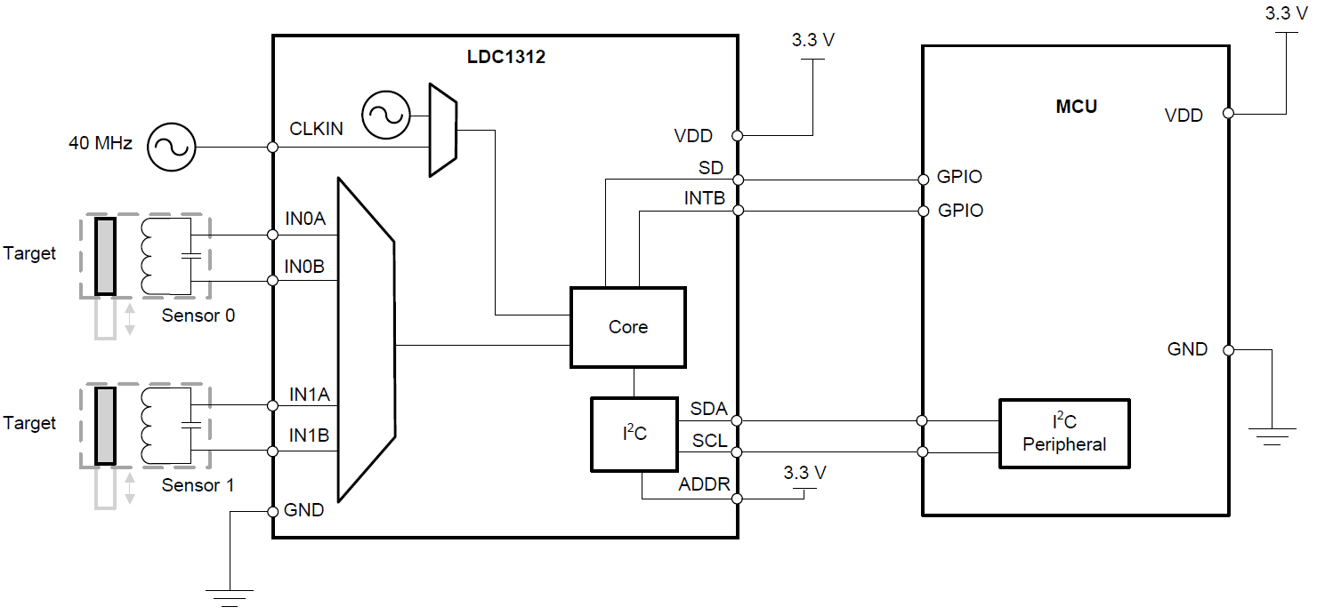제조 및 가전 제품의 키패드
* 가전의 슬라이드 버튼
* 산업 및 자동차 금속탐지
* POS 및 EPOS
* 가전용 유량계

# 설명

LDC1312와 LDC1314는 유도형 감지 솔루션을 위한 2,4채널 12비트 인덕턴스 디지털 컨버터입니다. LDC1312와 LDC1314는 다중 채널 및 원격 감지 기능을 지원하므로 최소 비용 및 전력으로 유도형 감지 기능의 성능과 안정성의 이점을 가질 수 있습니다. 제품은 사용하기가 쉽고, 감지를 시작하기 위해 1KHz에서 10MHz의 주파수가 요구될 뿐입니다. 1kHz~10MHz의 넓은 주파수 범위는 매우 작은 PCB 코일 사용을 가능하게 하여 감지 솔루션 비용과 크기를 더욱 더 줄여줍니다. LDC1312와 LDC1314는 차동 및 비율 측정이 가능한 잘 매칭 된 채널을 제공합니다. 따라서 설계자는 온도, 습도 및 기계적 드리프트 같은 노화 조건과 감지 환경을 보정하기 위해 하나의 채널을 사용할 수 있습니다. 사용 용이성, 저전력 및 낮은 시스템 비용을 감안할 때 이 제품을 사용하면 설계자는 기존의 감지 솔루션을 크게 개선하고 모든 시장, 특히 소비자 및 산업 응용 분야에 새로운 감지 기능을 도입할 수 있습니다. 유도성 감지기는 더 낮은 시스템 비용과 전력으로 다른 경쟁 감지기보다 더 나은 성능, 신뢰성 그리고 유연성을 제공합니다.

LDC1312와 LDC1314는 I2C 인터페이스를 통해 쉽게 구성됩니다. 2채널 LDC1312는 WSON-12 패지로 제공되고, 4채널 LDC1314는 WQFN-16 패키지로 제공됩니다.

|  |  |  |
| --- | --- | --- |
| **PART NUMBER** | **PACKAGE** | **BODY SIZE(NOM)** |
| LDC1312 | WSON-12 | 4x4mm |
| LDC1314 | WQFN-16 | 4x4mm |

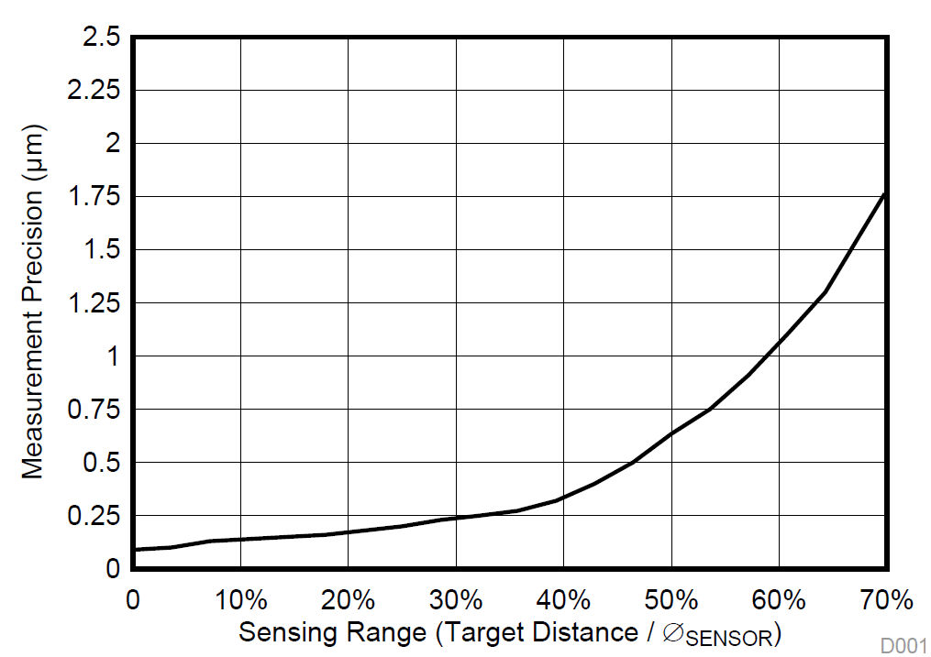

# 핀 구성 및 기능

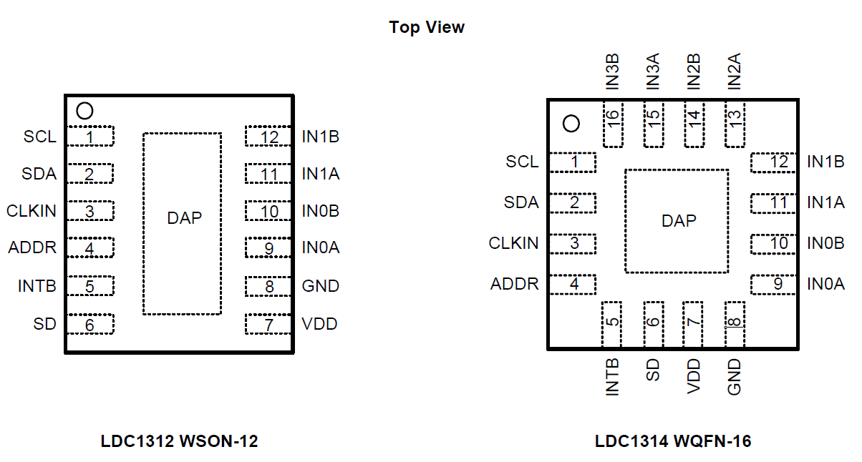

|  |  |  |  |
| --- | --- | --- | --- |
| **PIN** | | **유형** | **설명** |
| **이름** | **번호** |
| SCL | 1 | I | I2C 클럭 입력 |
| SDA | 2 | I/O | I2C 데이터 입출력 |
| CLKIN | 3 | I | 마스터 클럭 입력, GND에 연결될 경우 내부 오실레이터 선택 |
| ADDR | 4 | I | I2C 주소 선택 핀: ADDR=L, I2C 주소 = 0x2A, ADDR=H, I2C 주소=0x2B |
| INTB | 5 | O | 설정 가능한 인터럽트 출력 |
| SD | 6 | I | 셧다운 입력 |
| VDD | 7 | P | POWER |
| GND | 8 | G | GROUND |
| IN0A | 9 | A | 외부 LC 센서 0 연결 |
| IN0B | 10 | A | 외부 LC 센서 0 연결 |
| IN1A | 11 | A | 외부 LC 센서 1 연결 |
| IN1B | 12 | A | 외부 LC 센서 1 연결 |
| IN2A | 13 | A | 외부 LC 센서 2 연결 |
| IN2B | 14 | A | 외부 LC 센서 2 연결 |
| IN3A | 15 | A | 외부 LC 센서 3 연결 |
| IN3B | 16 | A | 외부 LC 센서 4 연결 |
| DAP | DAP | N/A | GND와 연결 |

1. I = 입력, O= 출력, P=POWER, G=GROUND, A=아날로그
2. 노출 패드(DAP: Die Attach Pad)와 디바이스의 GND 핀 사이는 내부적으로 전기적인 연결이 되어 있습니다. DAP는 연결하지 않은 상태로 둘 수 있지만 최상의 성능을 위해서는 DAP는 디바이스의 GND핀과 동일한 전위가 되도록 연결해야 합니다. 하지만 DAP를 디바이스의 기본 GND로 사용하지 마십시오. 디바이스 GND핀은 반드시 GND와 연결되어 있어야 합니다.

# 사양

## 절대 최대 정격

|  |  |  |  |  |
| --- | --- | --- | --- | --- |
| **항목** | **설명** | **MIN** | **MAX** | **Unit** |
| VDD | 공급 전압 범위 |  | 5 | V |
| Vi | 모든 핀의 전압 | -0.3 | VDD+0.3 | V |
| IA | 모든 INx 핀의 입력 전류 | -8 | 8 | mA |
| ID | 모든 디지털 핀의 입력 전류 | 5 | 5 | mA |
| Tj | 접합 온도 | -55 | 150 | ℃ |
| Tstg | 저장 온도 범위 | -65 | 150 | ℃ |

1. 여기에 명기된 절대 최대 정격을 넘어서는 스트레스는 디바이스에 영구적인 손상을 줄 수 도 있습니다. 이것은 단지 스트레스에 대한 등급으로 권장 작동 조건에 명시된 조건 이외의 조건에서 장치의 동작을 의미하지는 않습니다. 장시간 절대 최대 정격에 노출되면 디바이스의 신뢰성에 영향을 줄 수도 있습니다.

## ESD 정격

|  |  |  |  |
| --- | --- | --- | --- |
|  |  | **Value** | **Unit** |
| LDC1312 (WSON-12 패키지) | | | |
| VESD Electrostatic discharge | ANSI/ESDA/JEDEC JS-001(1)에 따른 인체 모델(HBM – Human Body Model) | ±1000 | V |
| JEDEC 사양 JEDD22-250V C101(2)에 따른 충전 장치 모델(CDM – Charged Device Model) | ±250 | V |
| LDC1314 (WQFN-16 패키지) | | | |
| VESD Electrostatic discharge | ANSI/ESDA/JEDEC JS-001(1)에 따른 인체 모델(HBM – Human Body Model) | ±1000 | V |
| JEDEC 사양 JEDD22-250V C101(2)에 따른 충전 장치 모델(CDM – Charged Device Model) | ±250 | V |

1. JEDEC문서 JEP155는 500V HBM이 표준 ESD 제어 프로세스로 안전하게 제조하는 것을 허용합니다.
2. JEDEC문서 JEP157는 250V CDM이 표준 ESD 제어 프로세스로 안전하게 제조하는 것을 허용합니다.

## 권장 운용 조건

명시하지 않는 한 모든 제한은 TA=25℃, VDD=3.3V에 대해 보장됩니다.

|  |  |  |  |  |  |
| --- | --- | --- | --- | --- | --- |
| **항목** | **설명** | **MIN** | **TYP** | **MAX** | **Unit** |
| VDD | 공급 전압 | 2.7 |  | 3.6 | V |
| TA | 운영 온도 | -40 |  | 125 | ℃ |

## 열(Thermal) 정보

|  |  |  |  |
| --- | --- | --- | --- |
| **열(Thermal) 매트릭스** | **LDC1312** | **LDC1314** | **Unit** |
| **WSON** | **WQFN** |
| **12핀** | **16핀** |
| RθJA Junction-to-ambient 열(thermal) 저항 | 50 | 38 | ℃/W |

1. 기존 열 매트릭스와 새로운 열 매트릭스에 대한 자세한 정보는 IC패키지 열 매트릭스 어플리케이션 보고서 SPRA953을 참조하십시오.

## 전기적 특성(1)

명시하지 않는 한 모든 제한은 TA=25℃, VDD=3.3V에 대해 보장됩니다.

|  |  |  |  |  |  |  |
| --- | --- | --- | --- | --- | --- | --- |
| **PARAMETER** | | **TEST CONDITIONS(2)** | **MIN(3)** | **TYP(4)** | **MAX(3)** | **Unit** |
| **POWER** | | | | | | |
| VDD | Supply Voltage | TA­=-40℃~+125℃ | 2.7 |  | 3.6 | V |
| IDD | Supply Current (not including sensor current)(5) | CLKIN=10MHz(6) |  | 2.1 |  | mA |
| IDDSL | Sleep Mode Supply Current(5) |  |  | 35 | 60 | uA |
| ISD | Shutdown Mode Supply Current(5) |  |  | 0.2 | 1 | uA |
| **SENSOR** | | | | | | |
| ISENSORMAX | Sensor Maximum Current drive | HIGH_CURRENT_DRV=b0  DRIVE_CURRENT_CHx = 0xF800 |  | 1.5 |  | mA |
| RP | Sensor RP | 1 |  | 100 | kΩ |
| IHDSENSORMAX | High current sensor drive mode: Sensor Maximum Current | HIGH_CURRENT_DRV=b1  DRIVE_CURRENT_CH0 = 0xF800  Channel 0 only |  | 6 |  | mA |
| RP_HD_MIN | Minimum sensor RP |  | 250 |  | Ω |
| fSENSOR | Sensor Resonance Frequency | TA = -40°C to +125°C | 0.001 |  | 10 | MHz |
| VSENSORMAX | Maximum oscillation amplitude (peak) |  |  | 1.8 |  | V |
| NBITS | Number of bits | RESET_DEV.OUTPUT_GAIN=b00  RCOUNT ≥ 0x0400 |  |  | 12 | bits |
| fCS | Maximum Channel Sample Rate | single active channel continuous conversion, SCL=400kHz |  |  | 13.3 | kSPS |
| CIN | Sensor Pin input capacitance |  |  | 4 |  | pF |
| **MASTER CLOCK** | | | | | | |
| fCLKIN | External Master Clock Input Frequency (CLKIN) | TA = -40°C to +125°C | 2 |  | 40 | MHz |
| CLKINDUTY_MIN | External Master Clock minimum acceptable duty cycle (CLKIN) |  |  | 40% |  |  |
| CLKINDUTY_MAX | External Master Clock maximum acceptable duty cycle (CLKIN) |  |  | 60% |  |  |
| VCLKIN_LO | CLKIN low voltage threshold |  |  |  | 0.3*VDD | V |
| VCLKIN_HI | CLKIN high voltage threshold |  | 0.7*VDD |  |  | V |
| fINTCLK | Internal Master Clock Frequency range |  | 35 | 43.4 | 55 | MHz |
| TCf_int_u | Internal Master Clock Temperature Coefficient mean |  |  | -13 |  | ppm/℃ |
| **TIMING CHARACTERISTICS** | | | | | | |
| tWAKEUP | Wake-up Time from SD high-low transition to I2C readback |  |  |  | 2 | ms |
| tWD-TIMEOUT | Sensor recovery time (after watchdog timeout) |  |  | 5.2 |  | ms |

1. 전기적 특성 표의 값들은 단지 지시된 온도에서 공장 테스트 조건에서만 적용됩니다. 공장 테스트 조건들은 매우 제한된 TJ = TA와 같은 디바이스의 자체 발열에서의 결과입니다. 파라미터 성능에 대한 보장은 TJ > TA에서 내부 자체 발열의 조건하에서는 전기적 표가 지시되어 있지 않습니다. 절대 최대 정격은 디바이스가 기계적으로나 전기적으로 영구적으로 저하되는 접합부 온도 제한을 나타냅니다.
2. 값은 2진수 값은(접두사는 B) 또는 16진수(접두사는 0x)로 표시됩니다. 10진수는 접두사가 없습니다.
3. 제한은 25℃에서의 시험, 설계, 통계 분석을 통해서 보장됩니다. 동작 온도 범위의 제한은 통계적 품질 관리(SQC) 방법을 사용한 상호관계를 통해서 보장됩니다.
4. Typical 값은 특성화 시점에서 결정된 가장 일반적인 파라미터의 표준을 나타냅니다. 실제 표준 값은 시간이 지남에 따라 달라질 수 있으며 응용 프로그램의 구성에 따라 달라질 수 있습니다. 일반적인 값은 테스트를 거치지 않았으므로 출하된 부품에 대해서는 보장이 되지 않습니다.
5. SDA, SCL을 통한 I2C 읽기/쓰기 통신과 풀업 저항 전류는 포함되지 않았습니다.
6. Sensor inductor: 2 layer, 32 turns/layer, 14mm diameter, PCB inductor with L=19.4μH, RP=5.7kΩ at 2MHz Sensor capacitor: 330pF 1% COG/NP0 Target: Aluminum, 1.5mm thickness Channel = Channel 0 (continuous mode) CLKIN = 40MHz, CHx_FIN_DIVIDER = b0000, CHx_FREF_DIVIDER = b00 0000 0001 CH0_RCOUNT = 0xFFFF, SETTLECOUNT_CH0 = 0x0100 RP_OVERRIDE = b1, AUTO_AMP_DIS = b1, DRIVE_CURRENT_CH0 = 0x9800

## 스위칭 특성 – I2C

명시하지 않는 한 모든 제한은 TA=25℃, VDD=3.3V에 대해 보장됩니다.

|  |  |  |  |  |  |  |
| --- | --- | --- | --- | --- | --- | --- |
| **PARAMETER** | | **TEST CONDITIONS** | **MIN** | **TYP** | **MAX** | **Unit** |
| **VOLTAGE LEVELS** | | | | | | |
| VIH | Input High Voltage |  | 0.7*VDD |  |  | V |
| VIL | Input Low Voltage |  |  |  | 0.3*VDD | V |
| VOL | Output Low Voltage (3mA sink current) |  |  |  | 0.4 | V |
| HYS | Hysteresis |  |  | 0.1*VDD |  | V |
| **I2C TIMING CHARACTERISTICS** | | | | | | |
| fSCL | Clock Frequency |  | 10 |  | 400 | kHz |
| tLOW | Clock Low Time |  | 1.3 |  |  | us |
| tHIGH | Clock High Time |  | 0.6 |  |  | us |
| tHD;STA | Hold Time (repeated) START condition | After this period, the first clock pulse is generated | 0.6 |  |  | us |
| tSU:STA | Set-up time for a repeated START condition |  | 0.6 |  |  | us |
| tHD;DAT | Data hold time |  | 0 |  |  | us |
| tSU;DAT | Data setup time |  | 100 |  |  | us |
| tSU;STO | Set-up time for STOP condition |  | 0.6 |  |  | us |
| tBUF | Bus free time between a STOP and START condition |  | 1.3 |  |  | us |
| tVD;DAT | Data valid time |  |  |  | 0.9 | us |
| tVD;ACK | Data valid acknowledge time |  |  |  | 0.9 | us |
| tSP | Pulse width of spikes that must be suppressed by the input filter(1) |  |  |  | 50 | ns |

1. 이 파라미터는 설계 또는 특성화에 의해 지정되었으며 생산 환경에서는 시험되지 않았습니다.

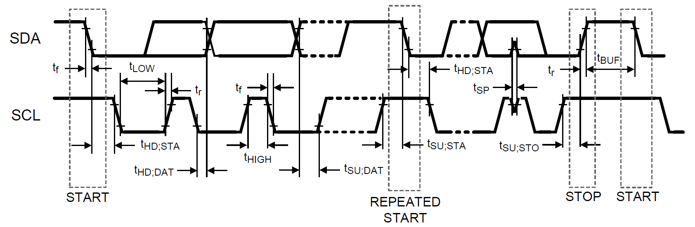

## 일반적인 특성

Common test conditions (unless specified otherwise): Sensor inductor: 2 layer, 32 turns/layer, 14mm diameter, PCB inductor with L=19.4μH, RP=5.7kΩ at 2MHz; Sensor capacitor: 330pF 1% COG/NP0; Target: Aluminum, 1.5mm thickness; Channel = Channel 0 (continuous mode); CLKIN = 40MHz, CHx_FIN_DIVIDER = 0x1, CHx_FREF_DIVIDER = 0x001 CH0_RCOUNT = 0xFFFF, SETTLECOUNT_CH0 = 0x0100, RP_OVERRIDE = 1, AUTO_AMP_DIS = 1, DRIVE_CURRENT_CH0 = 0x9800

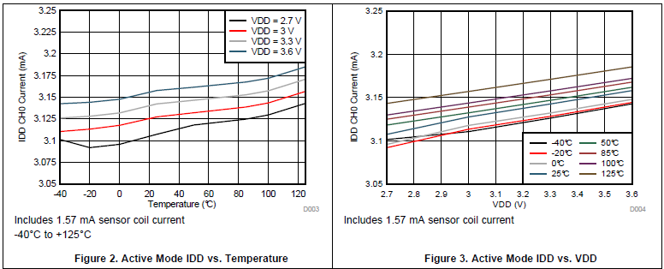

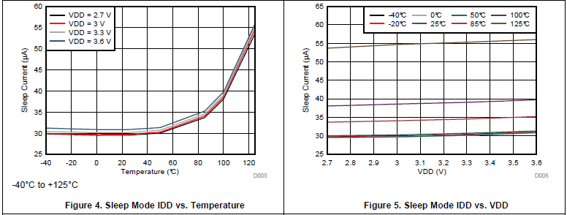

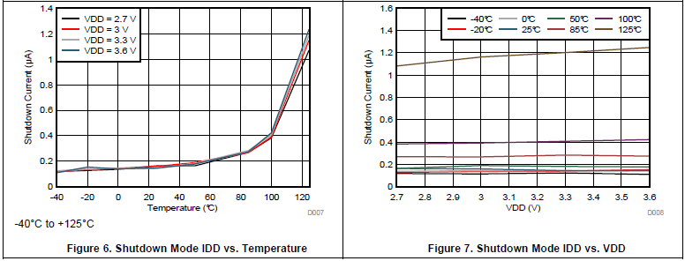

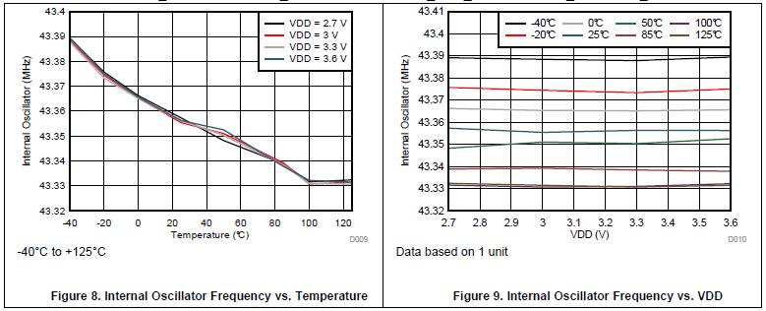

# 상세 설명

## 개요

AC 전기장(EM) 필드와 접촉을 하는 전도성 물체는 인덕터와 같은 센서를 사용하여 감지할 수 있는 필드 변화를 야기합니다. 편리 하게도, 캐패시터와 함께 구성되는 인덕터는 L-C 공진기로 구성하기 위해 사용할 수 있으며, 또한 L-C 탱크라고 알려진 EM 필드를 생성하기 위해 사용할 수 있다. L-C 탱크의 경우 필드 외란의 효과는 명백한 센서의 인덕턴스의 변화이며, 공진 주파수의 이동으로 볼 수 있습니다. 이 원리를 사용하여 LDC1312/1314는 LC 공진의 발진 주파수를 측정하는 인덕턴스-디지털 변환 컨버터입니다. 디바이스는 주파수에 비례하는 디지털 값을 출력합니다. 이 주파수 측정은 등가 인덕턴스로 변환 할 수 있습니다.

## 기능적 블록 다이어그램

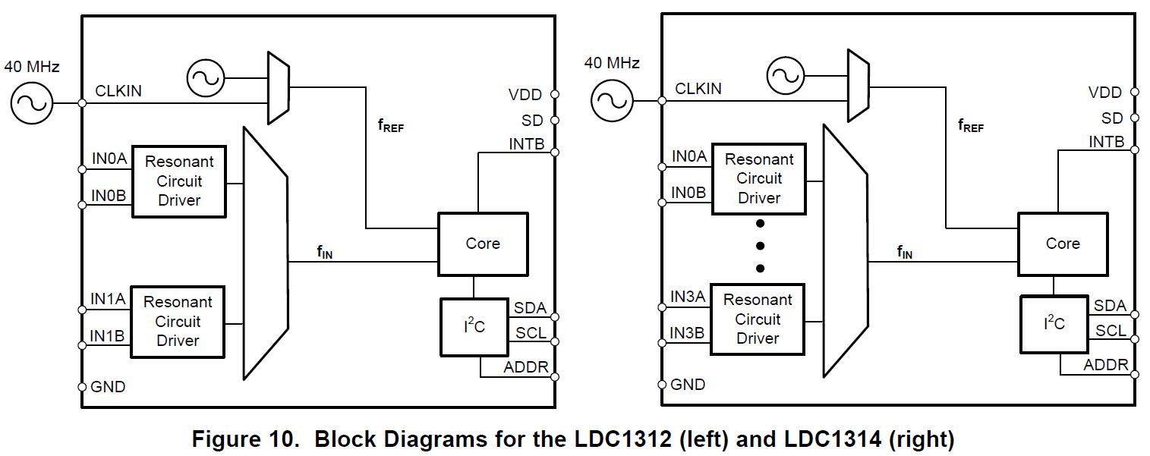

LDC1312/LDC1314는 프론트-엔드 공진 회로 드라이버들로 구성되며, 활성 채널을 통해서 시퀀싱하고, 센서 주파수를 측정하고 디지털화하는 코어에 연결하는 멀티플렉서가 연결됩니다. 코어는 센서 주파수를 측정하기 위해 참조 주파수(fREF)를 사용합니다. fREF는 내부 기준 클럭(발진기) 또는 외부에서 제공되는 클럭에서 파생됩니다. 각 채널의 디지털화 된 출력은 fSENSOR/fREF의 비율에 비례합니다. I2C 인터페이스는 디바이스 설정을 지원하고, 디지털화 된 주파수 값을 호스트 프로세스로 전송하는데 사용됩니다. LDC는 소모 전류를 줄이기 위해 SD핀을 사용하여 셧다운 모드로 변경 될 수 있습니다. INTB핀은 시스템 상태의 변화를 호스트에 알리도록 구성될 수 있습니다.

## 기능 설명

### 클럭 구조

Figure11은 LDC에서 클럭 분배기와 멀티플렉스를 보여줍니다.

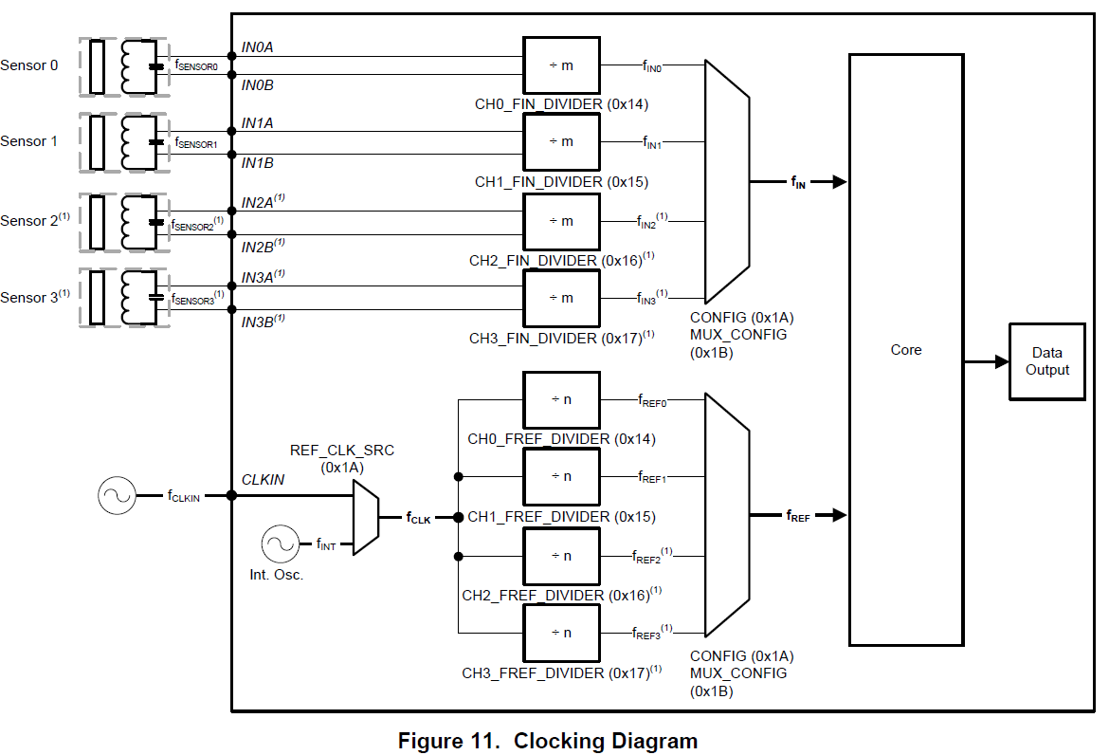

1. LDC1314 만 해당

Figure11에서 주요한 클럭은 fIN, fREF, fCLK입니다. fCLK는 내부 클럭 소스나 외부 클럭 소스(CLKIN)으로부터 선정됩니다. 주파수 측정 참조 클럭인 fREF는 fCLK에서 파생됩니다. 정밀 어플리케이션은 어플리케이션에 필요한 정확도와 안정성에 관한 요구사항을 제공하는 외부 마스터 클럭을 사용하는 것이 좋습니다. 내부 발진기는 저 비용과 고 정밀을 요구하지 않는 어플리케이션에서 사용될 수 있습니다. fINx클럭은 채널 x의 fSENSORx로부터 파생됩니다. fREFx와 fINx는 표1의 표의 요구사항을 충족 해야하고, fCLK가 내부 클럭인지 외부 클럭 인지에 의존합니다.

|  |  |  |  |  |  |  |
| --- | --- | --- | --- | --- | --- | --- |
| **MODE(1)** | **CLKIN SOURCE** | **VAILD fREFx RANGE(MHz)** | **VALID fINx RANGE** | **SET CHx_FIN_DIVIDER to** | **SET CHx_SETTLECOUNT to** | **SET CHx_RCOUNT to** |
| Multi-Channel | Internal | fREFx < 55 | < fREFx/4 | >b0001(2) | > 3 | > 8 |
| External | fREFx < 40 |
| Single-Channel | Either External or Internal | fREFx < 35 |

1. 채널 2와 채널 3은 LDC1314에만 해당
2. 만약 fSENSOR ≥ 8.75 MHz이면 그때 CHx_FIN_DIVDER는 ≥ 2 여야 합니다.

표2는 모든 채널에서의 클럭 설정 레지스터를 보여줍니다.

|  |  |  |  |  |
| --- | --- | --- | --- | --- |
| **CHANNEL(1)** | **CLOCK** | **REGISTER** | **RIELD[BIT(S)]** | **VALUE** |
| ALL | fCLK = Master Clock Source | CONFIG, addr 0x1A | REF_CLK_SRC[9] | b0 = 마스터 클럭으로 내부 오실레이터 사용  b1 = 마스터 클럭으로 외부 오실레이터 사용 |
| 0 | fREF0 | CLOCK_DIVDERS_CH0, addr 0x14 | CH0_FREF_DIVIDER[9:0] | fREF0 = fCLK / CH0_FREF_DIVIDER |
| 1 | fREF1 | CLOCK_DIVDERS_CH1, addr 0x15 | CH1_FREF_DIVIDER[9:0] | fREF1 = fCLK / CH1_FREF_DIVIDER |
| 2 | fREF2 | CLOCK_DIVDERS_CH2, addr 0x16 | CH2_FREF_DIVIDER[9:0] | fREF2 = fCLK / CH2_FREF_DIVIDER |
| 3 | fREF3 | CLOCK_DIVDERS_CH3, addr 0x17 | CH3_FREF_DIVIDER[9:0] | fREF3 = fCLK / CH3_FREF_DIVIDER |
| 0 | fIN0 | CLOCK_DIVDERS_CH0, addr 0x14 | CH0_FIN_DIVIDER[15:12] | fIN0 = fSENSOR0 / CH0_FIN_DIVIDER |
| 1 | fIN1 | CLOCK_DIVDERS_CH1, addr 0x15 | CH1_FIN_DIVIDER[15:12] | fIN1 = fSENSOR1 / CH1_FIN_DIVIDER |
| 2 | fIN2 | CLOCK_DIVDERS_CH2, addr 0x16 | CH2_FIN_DIVIDER[15:12] | fIN2 = fSENSOR2 / CH2_FIN_DIVIDER |
| 3 | fIN3 | CLOCK_DIVDERS_CH3, addr 0x17 | CH3_FIN_DIVIDER[15:12] | fIN3 = fSENSOR3 / CH3_FIN_DIVIDER |

1. 채널 2와 채널 3은 LDC1314만 해당

### 다중 채널 과 싱글 채널 동작

LDC의 다중 채널 패키지는 사용자에게 PCB의 공간을 절약하게 해주고, 시스템 설계를 유연하게 해줍니다. 예를 들어, 온도 드리프트는 종종 부품 값을 이동을 야기하여 그 결과로 센서의 공진 주파수를 이동시킵니다. 참조로써 2차 센서를 사용하는 것은 온도 이동을 상쇄시키는 기능을 제공합니다. 다중 채널 모드로 동작될 때 LDC는 순차적으로 활성 채널들을 샘플링 합니다. 싱글 채널 모드에서는 LDC는 선택된 싱글 채널을 샘플링 합니다. 다음 표는 다중 채널이나 싱글 채널 모드를 사용하기 위한 설정 레지스터와 값을 보여줍니다.

|  |  |  |  |
| --- | --- | --- | --- |
| **MODE** | **REGISTER** | **FIELD[BIT(S)]** | **VALUE(1)** |
| Single-channel | CONFIG, addr 0x1A | ACTIVE_CHAN[15:14] | 00 = channel 0  01 = channel 1  10 = channel 2  11 = channel 3 |
| MUX_CONFIG addr 0x1B | AUTOSCAN_EN[15] | 0 = 싱글 채널의 연속적인 변환(default) |
| Multi-channel | MUX_CONFIG addr 0x1B | AUTOSCAN_EN[15] | 1 = 다중 채널의 연속적인 변환 |
| MUX_CONFIG addr 0x1B | RR_SEQUENCE[14:13] | 00 = Ch0, Ch1  01 = Ch0, Ch1, Ch2  10 = Ch0, Ch1, Ch2, Ch3 |

1. 채널 2와 채널 3은 LDC1314만 해당

각 채널(DATAx)에 대한 디지털화 된 센서 측정은 센서 주파수와 참조 주파수의 비율로 나타내 집니다.

센서 주파수는 다음과 같이 계산될 수 있습니다.

다음 테이블은 각 채널에 대해 고정 소수점 샘플 값을 포함하는 레지스터를 보여줍니다.

|  |  |  |  |
| --- | --- | --- | --- |
| **Channel(1)** | **Register** | **Field name [bit(s)]** | **Value** |
| 0 | DATA_MSB_CH0, addr 0x00 | DATA0[11:0] | 12 MSBs of the 12bit result.  0x000 = 범위 미만  0xfff = 범위 초과 |
| 1 | DATA_MSB_CH1, addr 0x02 | DATA1[11:0] | 12 MSBs of the 12bit result.  0x000 = 범위 미만  0xfff = 범위 초과 |
| 2 | DATA_MSB_CH2, addr 0x04 | DATA2[11:0] | 12 MSBs of the 12bit result.  0x000 = 범위 미만  0xfff = 범위 초과 |
| 3 | DATA_MSB_CH3, addr 0x08 | DATA3[11:0] | 12 MSBs of the 12bit result.  0x000 = 범위 미만  0xfff = 범위 초과 |

1. 채널 2와 채널 3은 LDC1314만 해당

다중 채널 모드에서 채널을 통해 LDC가 시퀀싱 될 때 각 채널에 대한 드웰(Dwell) 시간 간격은 3종(센서 활성화 시간 + 변환 시간 + 채널 스위칭 지연 시간)의 합으로 되어 있습니다.

센서 활성화 시간은 Figure12와 같이 센서 발진이 안정화 되기 위해 요구되는 안정화 시간의 양입니다. 안정화 대기 시간(Settling wait time)은 프로그래밍 가능하며, 발진이 안정화 되도록 충분히 긴 시간을 값으로 설정해야 합니다. 각 채널을 위한 안정화 대기 시간은 다음과 같습니다.

표5는 각 채널에 대한 안정화 시간을 설정하기 위한 레지스터와 값을 보여줍니다.

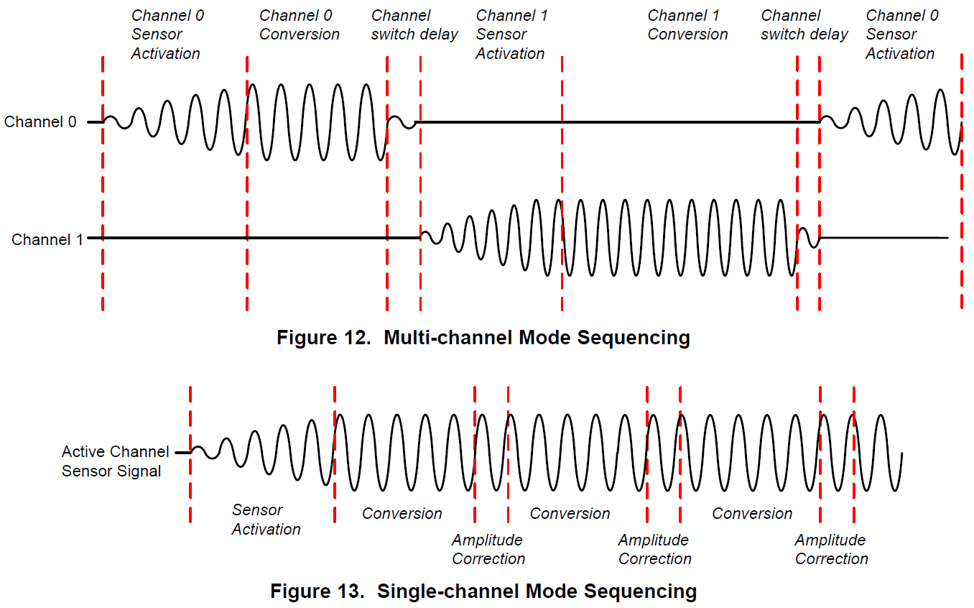

|  |  |  |  |
| --- | --- | --- | --- |
| **Channel(1)** | **Register** | **Field** | **Conversion time(2)** |
| 0 | SETTLECOUNT_CH0, addr 0x10 | CH0_SETTLECOUNT[15:0] | (CH0_SETTLECOUNT * 16) / fREF0 |
| 1 | SETTLECOUNT_CH1, addr 0x11 | CH1_SETTLECOUNT[15:0] | (CH1_SETTLECOUNT * 16) / fREF1 |
| 2 | SETTLECOUNT_CH2, addr 0x12 | CH2_SETTLECOUNT[15:0] | (CH2_SETTLECOUNT * 16) / fREF2 |
| 3 | SETTLECOUNT_CH3, addr 0x13 | CH3_SETTLECOUNT[15:0] | (CH3_SETTLECOUNT * 16) / fREF3 |

1. 채널 2와 채널 3은 LDC1314만 해당
2. fREFx는 채널에 설정 된 참조 주파수입니다.

모든 채널의 SETTLECOUNT는 다음을 만족해야 합니다

여기서

* fSENSORx = 채널 x에서 센서 주파수
* fREFx = 채널 x에서 참조 주파수
* QSENSORx = 채널 x에서 센서의 Quality factor Q는 다음 식으로 계산된다.

결과는 값보다 높은 정수형으로 반올림 하십시오. (예를 들어, 만약 계산식에 의해 요구되는 최소값이 6.08이면 프로그램 레지스터는 7이거나 그것보다 높아야 합니다.)

L, RP, C 값은 TI의 [WEBENCH](http://www.ti.com/lsds/ti/analog/webench/overview.page?DCMP=sva_web_webdesigncntr_en&HQS=sva-web-webdesigncntr-vanity-lp-en)의 coil design을 사용하여 얻을 수 있습니다.

변환 시간은 센서 주파수 측정에 사용된 참조 클럭 사이클의 수로 나타내 집니다. 그것은 채널의 CHx_RCOUNT 레지스터에 의해 설정됩니다. 모든 채널의 변환 시간은 다음과 같습니다.

참조 카운터 값은 필요한 유효 비트 수(ENOB)를 지원하도록 선택되어야 합니다. 만약 13비트의 ENOB가 요구되면, 그 때 최소 변환 시간은 213 = 8192 클럭 사이클이 요구됩니다. 8192 클럭 사이클은 0x2000(0x0200이라 표기되어 있는데 오 표기인 것 같음)의 CHx_RTOUNT값에 해당 합니다.

|  |  |  |  |
| --- | --- | --- | --- |
| **Channel** | **Register** | **FIELD[BIT(S)]** | **CONVERSION TIME** |
| 0 | RCOUNT_CH0, addr 0x08 | CH0_RCOUNT[15:0] | (CH0_RCOUNT * 16) / fREF0 |
| 1 | RCOUNT_CH1, addr 0x09 | CH1_RCOUNT[15:0] | (CH1_RCOUNT * 16) / fREF1 |
| 2 | RCOUNT_CH2, addr 0x0A | CH2_RCOUNT[15:0] | (CH2_RCOUNT * 16) / fREF2 |
| 3 | RCOUNT_CH3, addr 0x0B | CH3_RCOUNT[15:0] | (CH3_RCOUNT * 16) / fREF3 |

1. 채널 2와 채널 3은 LDC1314만 해당

변환의 종료와 후속 채널의 센서 활성화의 시작 사이의 일반적인 채널 스위칭 지연 시간은 다음과 같습니다.

LDC의 결정성 있는 변환 시간은 고정 간격으로 데이터 폴링하는 것을 허용합니다. 데이터 준비 플래그(DRDY)는 인터럽트 구동 시스템 설계에도 적용할 수 있습니다. (레지스터 맵의 STATUS 레지스터를 참조)

샘플 데이터의 동적 범위를 최대화하거나 주파수의 보정을 위해 각 DATA 값으로부터 오프셋 값을 뺄 수 있습니다. 오프셋 값은 < fSENSORx_MIN / fREFx여야 합니다. 그렇지 않으면 오프셋은 너무 커져서 변경되고 있는 LSB를 덮어 쓸 수도 있습니다.

|  |  |  |  |
| --- | --- | --- | --- |
| **Channel** | **Register** | **FIELD[BIT(S)]** | **CONVERSION TIME** |
| 0 | OFFSET_CH0, addr 0x0C | CH0_OFFSET [15:0] | fOFFSET0 = CH0_OFFSET * (fREF0/216) |
| 1 | OFFSET_CH1, addr 0x0D | CH1_OFFSET [15:0] | fOFFSET1 = CH1_OFFSET * (fREF1/216) |
| 2 | OFFSET_CH2, addr 0x0E | CH2_OFFSET [15:0] | fOFFSET2 = CH2_OFFSET * (fREF2/216) |
| 3 | OFFSET_CH3, addr 0x0F | CH3_OFFSET [15:0] | fOFFSET3 = CH3_OFFSET * (fREF3/216) |

1. 채널 2와 채널 3은 LDC1314만 해당

내부적으로 LDC는 16비트의 해상도로 측정되지만, 변환된 출력 워드의 폭은 12비트입니다. 풀 스케일의 25% 범위보다 작은 시스템의 경우에 LDC는 출력 이득(Gain)을 설정하여 높은 해상도로 결과를 변환할 수 있습니다. 출력 이득(Gain)은 디바이스의 모든 채널에 적용됩니다. 출력 이득(Gain)은 모든 채널에 대해 출력 코드를 2비트, 3비트, 4비트 이동시켜서 사용할 수 있으며, 원래의 16비트의 4LSB에 접근하는 것을 허용합니다. 샘플의 MSB는 이득이 적용될 때 쉬프트 아웃(Shift – out)됩니다. 이득이 적용되었을 경우 해당 채널의 MSB는 소실될 것이므로 활성 중인 채널의 MSB가 토글 중이면 출력 이득(Gain)을 사용하지 마십시오.

|  |  |  |  |  |  |
| --- | --- | --- | --- | --- | --- |
| **Channel** | **Register** | **Field[BIT(s)]** | **Values** | **Effective Resolution(BITS)** | **Output Range** |
| All | RESET_DEV, Addr 0x1C | OUTPUT_GAIN[10:9] | 00(default) Gain = 1(0 bit shift) | 12 | 100% full scale |
| 01 Gain = 4(2 bit shift) | 14 | 25% full scale |
| 10 Gain = 8(3 bit shift) | 15 | 12.5% full scale |
| 11 Gain = 16(4 bit shift) | 16 | 6.25% full scale |

1. 채널 2와 채널 3은 LDC1314만 해당

**예:** 만약 변환 결과가 0x07A3이고, OUTPUT_GAIN = 0x0이면, 출력 코드는 0x07A가 된다. 만약 같은 조건에서 OUTPUT_GAIN = 0x3 이면 그때는 출력 코드는 0x7A3이 된다. 처음 4개의 MSB는 더 이상 접근할 수 없다. Figure14는 각 이득의 설정에 대해 획득되는 16비트 샘플의 구획을 보여줍니다.

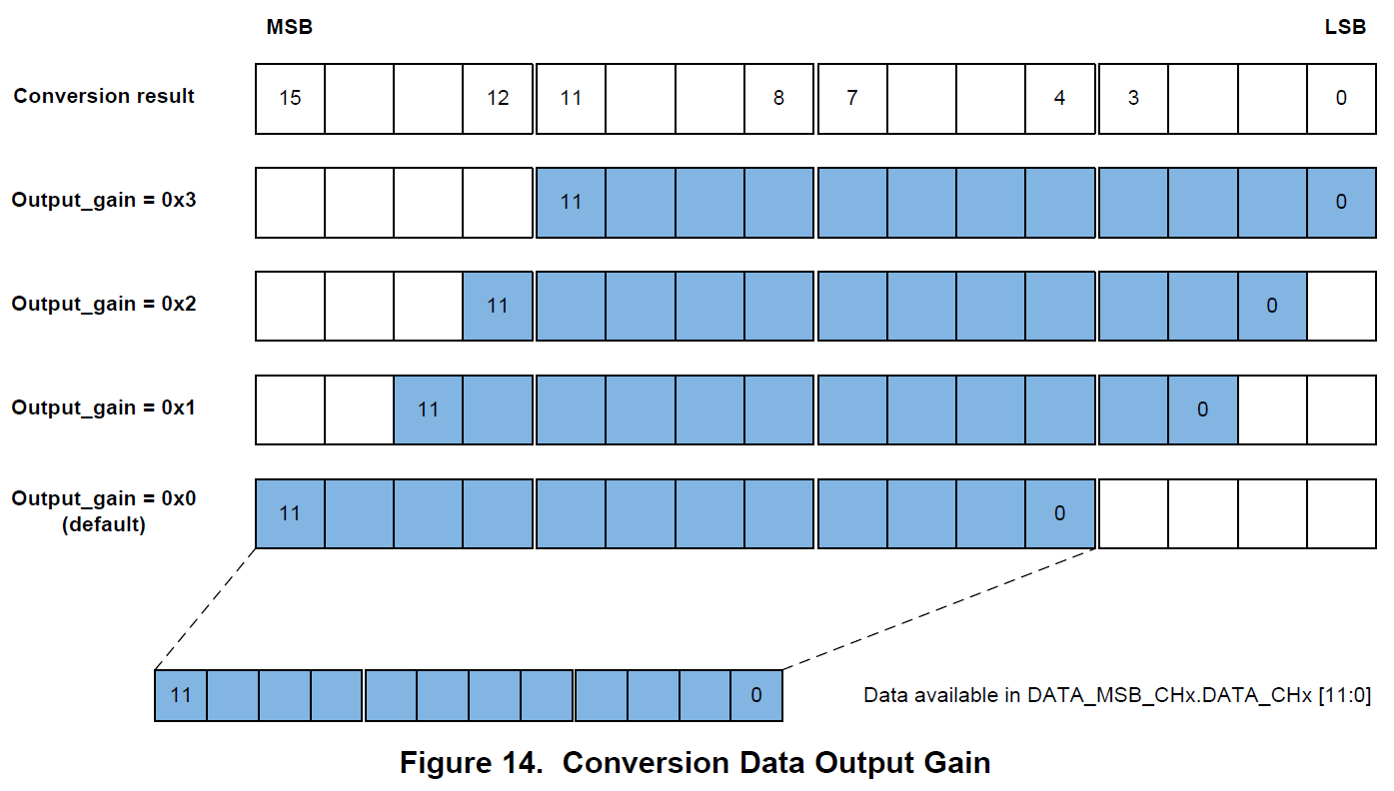

센서의 주파수는 다음과 같이 정의 될 수 있다.

여기서

* DATAx = DATA_CHx 레지스터로부터 변환된 결과
* CHx_OFFSET = OFFSET_CHx 레지스터에 설정된 오프셋 값
* OUTPUT_GAIN = RESET_DEVICE.OUTPUT_GAIN 레지스터에 설정된 출력 멀티플렉션 값

### 전류 구동 제어 레지스터

표 9의 레지스터 표는 센서 구동 전류를 제어하기 위해 사용됩니다. 마지막 열의 요구 조건을 따라야합니다.

자동 보정 모드는 고정된 센서 설계를 위한 최적의 센서 구동 전류를 결정하기 위해 사용됩니다. 이 모드는 프로토타입 시스템에서만 사용해야 합니다.

자동 진폭 보정은 변환 사이에 센서 구동 전류를 조정하여 센서 발진 진폭을 1.2V에서 1.8V사이로 유지하도록 합니다. 자동 진폭 보정이 활성화 되었을 경우, 출력 데이터는 구동 전류의 조정 때문에 단조가 아닌 것으로 보여질 것입니다. 자동 진폭 보정은 저 정밀 어플리케이션을 위해서만 사용하도록 권장됩니다.

높은 센서 전류 구동 모드는 싱글 채널 모드에서만 채널0에 대해 구동 전류 코일에 >1.5mA의 전류 출력이 가능하도록 합니다. 이 기능은 센서 RP가 1kΩ보다 낮을 경우 사용 할 수 있습니다. 이 모드를 사용하기 위해서 HIGH_CURRENT_DRV 레지스터 비트를 1로 설정하십시오.

|  |  |  |  |
| --- | --- | --- | --- |
| **Channel** | **Register** | **Field[Bit(s)]** | **Value** |
| All | CONFIG, addr 0x1A | SENSOR_ACTIVATE_SEL[11] | 센서 활성화를 위해 전류 드라이버를 설정합니다.  요구되는 값은 b0 (Full Current mode) |
| RP_OVERRIDE_EN[12] | 일반 운영을 위해 b1로 설정  (RP override 활성화) |
| AUTO_AMP_DIS[10] | 자동 진폭 보정 비활성화  일반 운영을 위해 b1로 설정 |
| 0 | CONFIG, addr 0x1A | HIGH_CURREN_DRV[6] | b0 = 일반 전류 구동(1.5mA)  b1 = 증가된 전류 구동(>1.5mA)  (싱글 채널 모드에서만 동작) |
| 0 | DRIVE_CURRENT_CH0, addr 0x1E | CH0_IDRIVE[15:11] | 채널0의 안정화와 변환에 사용되는 구동 전류  (자동 진폭 보정은 비활성화, RP override는 1) |
| CH0_INIT_IDRIVE[10:6] | 자동 보정을 하는 동안 저장된 초기 구동 전류  일반 운영에서는 사용 금지 |
| 1 | DRIVE_CURRENT_CH1, addr 0x1F | CH1_IDRIVE[15:11] | 채널1의 안정화와 변환에 사용되는 구동 전류  (자동 진폭 보정은 비활성화, RP override는 1) |
| CH1_INIT_IDRIVE[10:6] | 자동 보정을 하는 동안 저장된 초기 구동 전류  일반 운영에서는 사용 금지 |
| 2 | DRIVE_CURRENT_CH2, addr 0x20 | CH2_IDRIVE[15:11] | 채널2의 안정화와 변환에 사용되는 구동 전류  (자동 진폭 보정은 비활성화, RP override는 1) |
| CH2_INIT_IDRIVE[10:6] | 자동 보정을 하는 동안 저장된 초기 구동 전류  일반 운영에서는 사용 금지 |
| 3 | DRIVE_CURRENT_CH3, addr 0x21 | CH3_IDRIVE[15:11] | 채널3의 안정화와 변환에 사용되는 구동 전류  (자동 진폭 보정은 비활성화, RP override는 1) |
| CH3_INIT_IDRIVE[10:6] | 자동 보정을 하는 동안 저장된 초기 구동 전류  일반 운영에서는 사용 금지 |

만약 채널x에 부착된 센서의 RP 값을 안다면, Figure15는 채널의 IDRIVE 필드에 프로그래밍 하기 위한 5비트의 값을 선택하는데 사용할 수 있습니다.

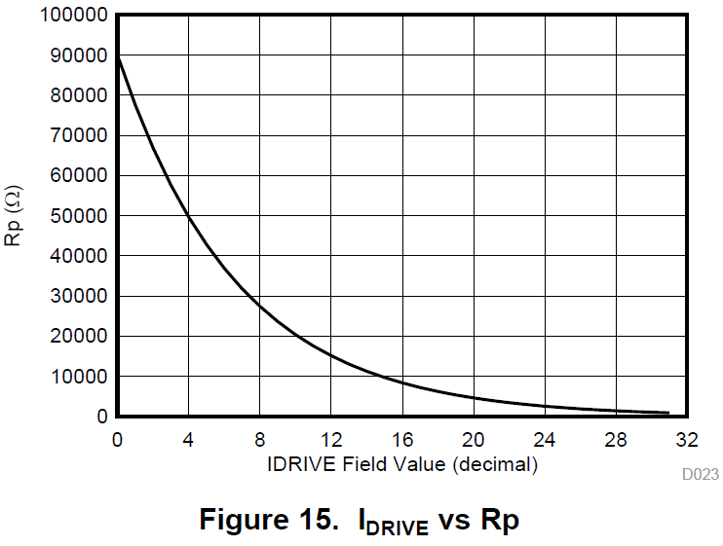

### 디바이스 상태 레지스터

아래의 레지스터 표는 디바이스의 상태를 읽기 위해 사용됩니다.

|  |  |  |  |
| --- | --- | --- | --- |
| **Channel** | **Register** | **Field[Bits]** | **Values** |
| All | STATUS, addr 0x18 | 12필드들은 다양한 상태 비트를 포함[15:0] | 개별적인 상태 비트들은 레지스터 맵을 참조 |
| All | ERROR_CONFIG, addr 0x19 | 12필드들은 설정 에러 보고에 사용[15:0] | 개별적인 상태 비트들은 레지스터 맵을 참조 |

레지스터 맵에 있는 STATUS와 ERROR_CONFIG 레지스터 설명을 참조 하십시오. 이 레지스터들은 확정된 이벤트를 위해 INTB핀의 인터럽트가 트리거 되도록 설정될 수 있습니다. 다음 조건들이 충족되어야 합니다.

* 에러나 상태 레지스터는 ERROR_CONFIG에서 해당 레지스터 비트를 활성화하여 해제해야 합니다.
* INTB 기능은 CONFIG.INTB_DIS을 0으로 설정해야 활성화가 됩니다.

STATUS 레지스터에서 비트 필드가 설정되면, 전체 STATUS 레지스터 항목은 전체 STATUS 레지스터를 읽거나 DATA_CHx 레지스터를 읽을 때까지 유지가 됩니다. 읽는 것은 또한 INTB를 해제합니다.

인터럽트는 다음 이벤트 중 하나에 의해 해제가 됩니다.

* 슬립 모드로 진입
* POR (Power on Reset)
* 셧다운 모드 진입
* S/W 리셋
* I2C에서 STATUS 레지스터를 읽음: STATUS 레지스터를 읽는 것은 ERR_CHAN 필드와 STATUS에 모든 에러 상태 비트 설정은 해제됩니다.

CONFIG.INTB_DIS 레지스터를 b1로 설정하는 것은 INTB의 기능을 비활성화하고 INTB 핀을 High로 유지하게 합니다.

### 입력 디글리치(Deglitch) 필터

입력 Deglitch 필터는 EMI와 센서 주파수에서의 간섭을 억제합니다. 그것은 대역폭이 최대 센서 주파수를 초과하도록 구성된 경우라면 변환 결과에 영향을 미치지 않습니다. 입력 Deglitch 필터는 아래의 표에서 보여지는 것처럼 MUX_CONFIG.DEGLITCH 레지스터 필드에서 구성될 수 있습니다. 최적의 성능을 위해 센서 발진 주파수를 초과하는 최저 설정을 선택하는 것이 좋습니다. 예를 들어 만약 최대 센서 주파수가 2.0MHz이면 MUX_CONFIG.DEGLTCH = b100(3.3MHz)로 선택하십시오.

|  |  |  |
| --- | --- | --- |
| **Channel** | **MUX_CONFIG.DEGLITCH Register Value** | **DEGLITCH Frequency** |
| ALL | 001 | 1MHz |
| ALL | 100 | 3.3MHz |
| ALL | 101 | 10MHz |
| ALL | 011 | 33MHz |

## 디바이스 기능 모드

### Startup Mode

LDC에 전원이 인가되면 슬립 모드로 진입하게 되며 설정을 기다립니다. CONFIG.SLEEP_MODE_EN을 b0으로 설정하여 슬립 모드를 빠져나옵니다.

슬립 모드에서 LDC를 설정하는 것이 좋습니다. 만약 LDC에 설정 변경이 필요하다면 디바이스를 슬립 모드로 바꾸고 해당 레지스터를 변화한 뒤 슬립 모드를 빠져나와야 합니다.

### Normal (Conversion) Mode

일반(변환) 모드로 동작할 경우 LDC는 센서의 주파수를 주기적으로 샘플링을 하고, 활성 채널의 샘플 출력을 일으킵니다.

### Sleep Mode

슬립 모드는 CONFIG.SLEE_MODE_EN 레지스터 필드를 1로 설정함으로써 진입할 수 있습니다. 이 모드 동안에는 레지스터 항목들은 유지됩니다. 슬립 모드를 빠져나오기 위해서는 CONFIG.SLEEP_MODE_EN 레지스터에 0을 설정하면 됩니다. CONFIG.SLEEP_MODE_EN을 b0로 설정한 후에 첫 번째 변환을 위한 센서 활성화는 16,384 fINT 클럭 주기 후에 시작될 것입니다. 슬립 모드에서 I2C 인터페이스는 레지스터를 읽고 쓰는 기능을 수행할 수 있도록 되어 있습니다. 슬립 모드에서 변환은 수행하지 않습니다. 게다가 슬립 모드로 진입하는 것은 모든 에러 상태를 해제하고 INTB 핀을 해제할 것입니다.

### Shutdown Mode

SD핀이 High로 설정되면 LDC는 셧다운 모드로 진입할 것입니다. 셧다운 모드는 가능 낮은 전력 상태를 가집니다. 셧다운 모드를 빠져나오기 위해서는 SD핀을 Low로 설정하십시오. 셧다운 모드에 진입하면 모든 레지스터는 초기상태로 되돌려 질 것입니다.

셧다운 모드에서는 변환은 수행되지 않습니다. 게다가 셧다운 모드 진입은 모든 에러 상태를 해제하고, INTB 핀을 해제할 것입니다. 디바이스가 셧다운 모드에 있는 동안에는 I2C인터페이스를 통해 디바이스로부터 읽고 쓰는 것은 불가능합니다.

### Reset

LDC는 RESET_DEV.RESET_DEV에 값을 써서 Reset을 할 수 있습니다. 변환은 멈출 것이고 모든 레지스터 값은 초기값으로 되돌려 질 것입니다. 이 레지스터 비트는 읽을 때는 항상 b0을 반환합니다.

## 프로그래밍

LDC 디바이스는 I2C 인터페이스를 사용하여 제어와 데이터 레지스터에 접근합니다.

### I2C 인터페이스 사양

LDC는 레지스터 접근을 위해 I2C로 확장된 시작 시퀀스를 사용합니다. I2C인터페이스의 최대 스피드는 400kbit/s입니다. 이 시퀀스는 레지스터 주소를 설정하기 위한 8비트 포인터 레지스터 바이트에 의해 따르는 표준 I2C 7비트 슬레이브 주소를 따릅니다. ADDR핀이 Low로 설정되면 LDC I2C 주소는 0x2A이고 ADDR 핀이 High이면 LDC I2C주소는 0x2B입니다. ADDR핀은 셧다운 모드를 빠져나온 후에는 변경되어서는 안됩니다.

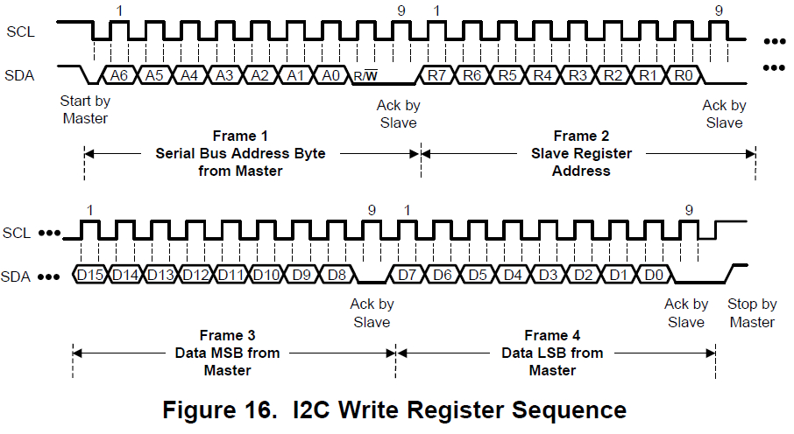

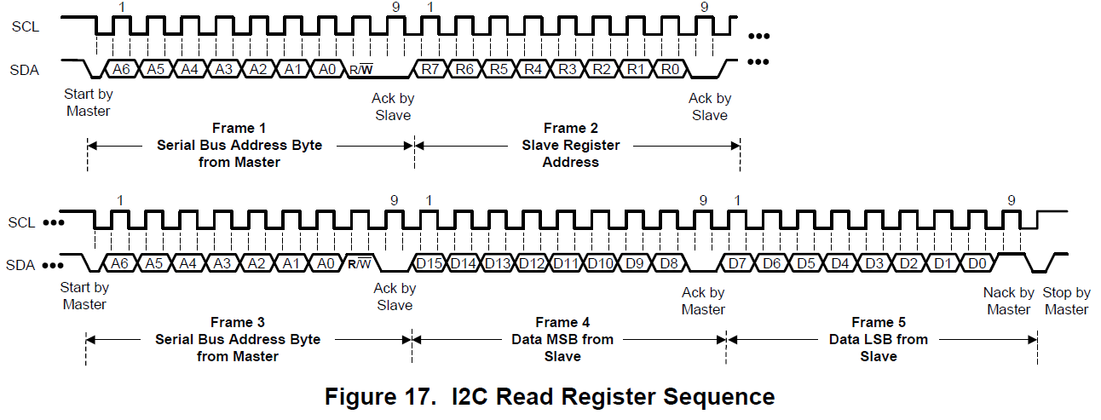

## 레지스터 맵

### 레지스터 표

Reserved로 표시된 필드는 표시된 값 대로만 써야합니다. 그러지 않으면 적절치 않은 동작이 발생 할 것입니다. R/W열은 해당 필드의 읽기 쓰기 상태를 표시합니다. R/W는 읽기 쓰기가 가능하고, R은 읽기만 가능하며, W는 쓰기만 가능합니다.

|  |  |  |  |
| --- | --- | --- | --- |
| **ADDRESS** | **NAME** | **DEFAULT VALUE** | **DESCRIPTION** |
| 0x00 | DATA_CH0 | 0X0000 | CH0 변환 결과와 에러 상태 |
| 0x02 | DATA_CH1 | 0X0080 | CH1 변환 결과와 에러 상태 |
| 0x04 | DATA_CH2 | 0X0080 | CH2 변환 결과와 에러 상태 (LDC1314만) |
| 0x06 | DATA_CH3 | 0X0080 | CH3 변환 결과와 에러 상태 (LDC1314만) |
| 0x08 | RCOUNT_CH0 | 0X0000 | CH0의 참조 카운터 세팅 |
| 0x09 | RCOUNT_CH1 | 0X0000 | CH1의 참조 카운터 세팅 |
| 0x0A | RCOUNT_CH2 | 0X0000 | CH2의참조 카운터 세팅 (LDC1314만) |
| 0x0B | RCOUNT_CH3 | 0X0000 | CH3의 참조 카운터 세팅 (LDC1314만) |
| 0x0C | OFFSET_CH0 | 0X0000 | CH0의 오프셋 값 |
| 0x0D | OFFSET_CH1 | 0X0000 | CH1의 오프셋 값 |
| 0x0E | OFFSET_CH2 | 0X0000 | CH2의 오프셋 값 (LDC1314만) |
| 0x0F | OFFSET_CH3 | 0X0000 | CH3의 오프셋 값 (LDC1314만) |
| 0x10 | SETTLECOUNT_CH0 | 0X0000 | CH0 안정화 참조 카운터 |
| 0x11 | SETTLECOUNT_CH1 | 0X0000 | CH1 안정화 참조 카운터 |
| 0x12 | SETTLECOUNT_CH2 | 0X0000 | CH2 안정화 참조 카운터 (LDC1314만) |
| 0x13 | SETTLECOUNT_CH3 | 0X0000 | CH3 안정화 참조 카운터 (LDC1314만) |
| 0x14 | CLOCK_DEVIDERS_CH0 | 0X0000 | CH0의 참조와 센서 분배 설정 |
| 0x15 | CLOCK_DEVIDERS_CH1 | 0X0000 | CH1의 참조와 센서 분배 설정 |
| 0x16 | CLOCK_DEVIDERS_CH2 | 0X0000 | CH2의 참조와 센서 분배 설정 (LDC1314만) |
| 0x17 | CLOCK_DEVIDERS_CH3 | 0X0000 | CH3의 참조와 센서 분배 설정 (LDC1314만) |
| 0x18 | STATUS | 0X0000 | 디바이스 상태 보고 |
| 0x19 | ERROR_CONFIG | 0X0000 | 오류 보고 설정 |
| 0x1A | CONFIG | 0X2801 | 변환 설정 |
| 0x1B | MUX_CONFIG | 0X020F | 채널 멀티플렉스 설정 |
| 0x1C | RESET_DEV | 0X0000 | 디바이스 리셋 |
| 0x1E | DRIVE_CURRENT_CH0 | 0X0000 | CH0 센서 전류 구동 설정 |
| 0x1F | DRIVE_CURRENT_CH1 | 0X0000 | CH1 센서 전류 구동 설정 |
| 0x20 | DRIVE_CURRENT_CH2 | 0X0000 | CH2 센서 전류 구동 설정 (LDC1314만) |
| 0x21 | DRIVE_CURRENT_CH3 | 0X0000 | CH3 센서 전류 구동 설정 (LDC1314만) |
| 0x7E | MANUFACTURER_ID | 0X5449 | 제조사 ID |
| 0x7F | DEVICE_ID | 0X3054 | 디바이스 ID |

### address 0x00, DATA_CH0

|  |  |  |  |  |  |  |  |  |  |  |
| --- | --- | --- | --- | --- | --- | --- | --- | --- | --- | --- |
| 15 | | 14 | 13 | | | 12 | 11 | 10 | 9 | 8 |
| CH0_ERR_UR | | CH0_ERR_OR | CH0_ERR_WD | | | CH0_ERR_AE | DATA0[11:0] | | | |
|  | | | | | | | | | | |
| 7 | | 6 | 5 | | | 4 | 3 | 2 | 1 | 0 |
| DATA0[11:0] | | | | | | | | | | |
|  | | | | | | | | | | |
| **Bit** | **Field** | | | **Type** | **Reset** | | **Description** | | | |
| 15 | CH0_ERR_UR | | | R | 0 | | CH0 변환 범위 미만 오류 플래그, 읽으면 해제 됨. | | | |
| 14 | CH0_ERR_OR | | | R | 0 | | CH0 변환 범위 초과 오류 플래그, 읽으면 해제 됨. | | | |
| 13 | CH0_ERR_WD | | | R | 0 | | CH0 변환 범위 와치독(Watch Dog) 타임아웃 오류, 읽으면 해제 됨. | | | |
| 12 | CH0_ERR_AE | | | R | 0 | | CH0 변환 범위 진폭 오류, 읽으면 해제 됨. | | | |
| 11:0 | DATA0[11:0] | | | R | 0000 0000 0000 | | CH0 변환 결과 | | | |

### address 0x02, DATA_CH1

|  |  |  |  |  |  |  |  |  |  |  |
| --- | --- | --- | --- | --- | --- | --- | --- | --- | --- | --- |
| 15 | | 14 | 13 | | | 12 | 11 | 10 | 9 | 8 |
| CH1_ERR_UR | | CH1_ERR_OR | CH1_ERR_WD | | | CH1_ERR_AE | DATA1[11:0] | | | |
|  | | | | | | | | | | |
| 7 | | 6 | 5 | | | 4 | 3 | 2 | 1 | 0 |
| DATA1[11:0] | | | | | | | | | | |
|  | | | | | | | | | | |
| **Bit** | **Field** | | | **Type** | **Reset** | | **Description** | | | |
| 15 | CH1_ERR_UR | | | R | 0 | | CH1 변환 범위 미만 오류 플래그, 읽으면 해제 됨. | | | |
| 14 | CH1_ERR_OR | | | R | 0 | | CH1 변환 범위 초과 오류 플래그, 읽으면 해제 됨. | | | |
| 13 | CH1_ERR_WD | | | R | 0 | | CH1 변환 범위 와치독(Watch Dog) 타임아웃 오류, 읽으면 해제 됨. | | | |
| 12 | CH1_ERR_AE | | | R | 0 | | CH1 변환 범위 진폭 오류, 읽으면 해제 됨. | | | |
| 11:0 | DATA1[11:0] | | | R | 0000 0000 0000 | | CH0 변환 결과 | | | |

### address 0x04, DATA_CH2 (LDC1314만)

|  |  |  |  |  |  |  |  |  |  |  |
| --- | --- | --- | --- | --- | --- | --- | --- | --- | --- | --- |
| 15 | | 14 | 13 | | | 12 | 11 | 10 | 9 | 8 |
| CH2_ERR_UR | | CH2_ERR_OR | CH2_ERR_WD | | | CH2_ERR_AE | DATA2[11:0] | | | |
|  | | | | | | | | | | |
| 7 | | 6 | 5 | | | 4 | 3 | 2 | 1 | 0 |
| DATA2[11:0] | | | | | | | | | | |
|  | | | | | | | | | | |
| **Bit** | **Field** | | | **Type** | **Reset** | | **Description** | | | |
| 15 | CH2_ERR_UR | | | R | 0 | | CH2 변환 범위 미만 오류 플래그, 읽으면 해제 됨. | | | |
| 14 | CH2_ERR_OR | | | R | 0 | | CH2 변환 범위 초과 오류 플래그, 읽으면 해제 됨. | | | |
| 13 | CH2_ERR_WD | | | R | 0 | | CH2 변환 범위 와치독(Watch Dog) 타임아웃 오류, 읽으면 해제 됨. | | | |
| 12 | CH2_ERR_AE | | | R | 0 | | CH2 변환 범위 진폭 오류, 읽으면 해제 됨. | | | |
| 11:0 | DATA2[11:0] | | | R | 0000 0000 0000 | | CH0 변환 결과 | | | |

### address 0x06, DATA_CH3(LDC1314만)

|  |  |  |  |  |  |  |  |  |  |  |
| --- | --- | --- | --- | --- | --- | --- | --- | --- | --- | --- |
| 15 | | 14 | 13 | | | 12 | 11 | 10 | 9 | 8 |
| CH3_ERR_UR | | CH3_ERR_OR | CH3_ERR_WD | | | CH3_ERR_AE | DATA3[11:0] | | | |
|  | | | | | | | | | | |
| 7 | | 6 | 5 | | | 4 | 3 | 2 | 1 | 0 |
| DATA3[11:0] | | | | | | | | | | |
|  | | | | | | | | | | |
| **Bit** | **Field** | | | **Type** | **Reset** | | **Description** | | | |
| 15 | CH3_ERR_UR | | | R | 0 | | CH3 변환 범위 미만 오류 플래그, 읽으면 해제 됨. | | | |
| 14 | CH3_ERR_OR | | | R | 0 | | CH3 변환 범위 초과 오류 플래그, 읽으면 해제 됨. | | | |
| 13 | CH3_ERR_WD | | | R | 0 | | CH3 변환 범위 와치독(Watch Dog) 타임아웃 오류, 읽으면 해제 됨. | | | |
| 12 | CH3_ERR_AE | | | R | 0 | | CH3 변환 범위 진폭 오류, 읽으면 해제 됨. | | | |
| 11:0 | DATA3[11:0] | | | R | 0000 0000 0000 | | CH0 변환 결과 | | | |

### address 0x08, RCOUNT_CH0

|  |  |  |  |  |  |  |  |  |  |  |
| --- | --- | --- | --- | --- | --- | --- | --- | --- | --- | --- |
| 15 | | 14 | 13 | | | 12 | 11 | 10 | 9 | 8 |
| CH0_RCOUNT | | | | | | | | | | |
|  | | | | | | | | | | |
| 7 | | 6 | 5 | | | 4 | 3 | 2 | 1 | 0 |
| CH0_RCOUNT | | | | | | | | | | |
|  | | | | | | | | | | |
| **Bit** | **Field** | | | **Type** | **Reset** | | **Description** | | | |
| 15:0 | CH0_RCOUNT | | | R/W | 0000 0000 1000 0000 | | CH0 변환 간격 시간 참조 카운터  0x0000-0x0004: Reserved  0x0005-0xFFFF: 변환 시간(tC0) = (CH0_RCOUNT * 16)/fREF0 | | | |

### address 0x09, RCOUNT_CH1

|  |  |  |  |  |  |  |  |  |  |  |
| --- | --- | --- | --- | --- | --- | --- | --- | --- | --- | --- |
| 15 | | 14 | 13 | | | 12 | 11 | 10 | 9 | 8 |
| CH1_RCOUNT | | | | | | | | | | |
|  | | | | | | | | | | |
| 7 | | 6 | 5 | | | 4 | 3 | 2 | 1 | 0 |
| CH1_RCOUNT | | | | | | | | | | |
|  | | | | | | | | | | |
| **Bit** | **Field** | | | **Type** | **Reset** | | **Description** | | | |
| 15:0 | CH1_RCOUNT | | | R/W | 0000 0000 1000 0000 | | CH1 변환 간격 시간 참조 카운터  0x0000-0x0004: Reserved  0x0005-0xFFFF: 변환 시간(tC1) = (CH1_RCOUNT * 16)/fREF1 | | | |

### address 0x0A, RCOUNT_CH2 (LDC1314만)

|  |  |  |  |  |  |  |  |  |  |  |
| --- | --- | --- | --- | --- | --- | --- | --- | --- | --- | --- |
| 15 | | 14 | 13 | | | 12 | 11 | 10 | 9 | 8 |
| CH2_RCOUNT | | | | | | | | | | |
|  | | | | | | | | | | |
| 7 | | 6 | 5 | | | 4 | 3 | 2 | 1 | 0 |
| CH2_RCOUNT | | | | | | | | | | |
|  | | | | | | | | | | |
| **Bit** | **Field** | | | **Type** | **Reset** | | **Description** | | | |
| 15:0 | CH2_RCOUNT | | | R/W | 0000 0000 1000 0000 | | CH2 변환 간격 시간 참조 카운터  0x0000-0x0004: Reserved  0x0005-0xFFFF: 변환 시간(tC2) = (CH2_RCOUNT * 16)/fREF2 | | | |

### address 0x0B, RCOUNT_CH3 (LDC1314만)

|  |  |  |  |  |  |  |  |  |  |  |
| --- | --- | --- | --- | --- | --- | --- | --- | --- | --- | --- |
| 15 | | 14 | 13 | | | 12 | 11 | 10 | 9 | 8 |
| CH3_RCOUNT | | | | | | | | | | |
|  | | | | | | | | | | |
| 7 | | 6 | 5 | | | 4 | 3 | 2 | 1 | 0 |
| CH3_RCOUNT | | | | | | | | | | |
|  | | | | | | | | | | |
| **Bit** | **Field** | | | **Type** | **Reset** | | **Description** | | | |
| 15:0 | CH3_RCOUNT | | | R/W | 0000 0000 1000 0000 | | CH3 변환 간격 시간 참조 카운터  0x0000-0x0004: Reserved  0x0005-0xFFFF: 변환 시간(tC3) = (CH3_RCOUNT * 16)/fREF3 | | | |

### address 0x0C, OFFSET_CH0

|  |  |  |  |  |  |  |  |  |  |  |
| --- | --- | --- | --- | --- | --- | --- | --- | --- | --- | --- |
| 15 | | 14 | 13 | | | 12 | 11 | 10 | 9 | 8 |
| CH0_OFFSET | | | | | | | | | | |
|  | | | | | | | | | | |
| 7 | | 6 | 5 | | | 4 | 3 | 2 | 1 | 0 |
| CH0_OFFSET | | | | | | | | | | |
|  | | | | | | | | | | |
| **Bit** | **Field** | | | **Type** | **Reset** | | **Description** | | | |
| 15:0 | CH0_OFFSET | | | R/W | 0000 0000 0000 0000 | | CH0 변환 오프셋  fOFFSET_0= (CH0_OFFSET/216)*fREF0 | | | |

### address 0x0D, OFFSET_CH1

|  |  |  |  |  |  |  |  |  |  |  |
| --- | --- | --- | --- | --- | --- | --- | --- | --- | --- | --- |
| 15 | | 14 | 13 | | | 12 | 11 | 10 | 9 | 8 |
| CH1_OFFSET | | | | | | | | | | |
|  | | | | | | | | | | |
| 7 | | 6 | 5 | | | 4 | 3 | 2 | 1 | 0 |
| CH1_OFFSET | | | | | | | | | | |
|  | | | | | | | | | | |
| **Bit** | **Field** | | | **Type** | **Reset** | | **Description** | | | |
| 15:0 | CH1_OFFSET | | | R/W | 0000 0000 0000 0000 | | CH1 변환 오프셋  fOFFSET_1= (CH1_OFFSET/216)*fREF1 | | | |

### address 0x0E, OFFSET_CH2 (LDC1314만)

|  |  |  |  |  |  |  |  |  |  |  |
| --- | --- | --- | --- | --- | --- | --- | --- | --- | --- | --- |
| 15 | | 14 | 13 | | | 12 | 11 | 10 | 9 | 8 |
| CH2_OFFSET | | | | | | | | | | |
|  | | | | | | | | | | |
| 7 | | 6 | 5 | | | 4 | 3 | 2 | 1 | 0 |
| CH2_OFFSET | | | | | | | | | | |
|  | | | | | | | | | | |
| **Bit** | **Field** | | | **Type** | **Reset** | | **Description** | | | |
| 15:0 | CH2_OFFSET | | | R/W | 0000 0000 0000 0000 | | CH2 변환 오프셋  fOFFSET_2= (CH2_OFFSET/216)*fREF2 | | | |

### address 0x0F, OFFSET_CH3 (LDC1314만)

|  |  |  |  |  |  |  |  |  |  |  |
| --- | --- | --- | --- | --- | --- | --- | --- | --- | --- | --- |
| 15 | | 14 | 13 | | | 12 | 11 | 10 | 9 | 8 |
| CH3_OFFSET | | | | | | | | | | |
|  | | | | | | | | | | |
| 7 | | 6 | 5 | | | 4 | 3 | 2 | 1 | 0 |
| CH3_OFFSET | | | | | | | | | | |
|  | | | | | | | | | | |
| **Bit** | **Field** | | | **Type** | **Reset** | | **Description** | | | |
| 15:0 | CH3_OFFSET | | | R/W | 0000 0000 0000 0000 | | CH3 변환 오프셋  fOFFSET_3= (CH3_OFFSET/216)*fREF3 | | | |

### address 0x10, SETTLECOUNT_CH0

|  |  |  |  |  |  |  |  |  |  |  |
| --- | --- | --- | --- | --- | --- | --- | --- | --- | --- | --- |
| 15 | | 14 | 13 | | | 12 | 11 | 10 | 9 | 8 |
| CH0_SETTLECOUNT | | | | | | | | | | |
|  | | | | | | | | | | |
| 7 | | 6 | 5 | | | 4 | 3 | 2 | 1 | 0 |
| CH0_SETTLECOUNT | | | | | | | | | | |
|  | | | | | | | | | | |
| **Bit** | **Field** | | | **Type** | **Reset** | | **Description** | | | |
| 15:0 | CH0_SETTLECOUNT | | | R/W | 0000 0000 0000 0000 | | CH0 변환 안정화  LDC는 CH0에서 변환 초기화 전에 LC센서의 안정화를 위해 이 안정화 시간을 사용할 것입니다.  만약 변환 시작 전에 진폭이 안정화 되지 않으면, 이런 유형의 오류 보고가 활성화 되었다면 진폭 오류가 발생할 것입니다.  b0000 0000 0000 0000: 안정화 시간(tS0) = 32 / fREF0  b0000 0000 0000 0001: 안정화 시간(tS0) = 32 / fREF0  b0000 0000 0000 0010 – b1111 1111 1111 1111: 안정화 시간(tS0) = (CH0_SETTLECOUNT * 16) / fREF0 | | | |

### address 0x11, SETTLECOUNT_CH1

|  |  |  |  |  |  |  |  |  |  |  |
| --- | --- | --- | --- | --- | --- | --- | --- | --- | --- | --- |
| 15 | | 14 | 13 | | | 12 | 11 | 10 | 9 | 8 |
| CH1_SETTLECOUNT | | | | | | | | | | |
|  | | | | | | | | | | |
| 7 | | 6 | 5 | | | 4 | 3 | 2 | 1 | 0 |
| CH1_SETTLECOUNT | | | | | | | | | | |
|  | | | | | | | | | | |
| **Bit** | **Field** | | | **Type** | **Reset** | | **Description** | | | |
| 15:0 | CH1_SETTLECOUNT | | | R/W | 0000 0000 0000 0000 | | CH1 변환 안정화  LDC는 CH1에서 변환 초기화 전에 LC센서의 안정화를 위해 이 안정화 시간을 사용할 것입니다.  만약 변환 시작 전에 진폭이 안정화 되지 않으면, 이런 유형의 오류 보고가 활성화 되었다면 진폭 오류가 발생할 것입니다.  b0000 0000 0000 0000: 안정화 시간(tS1) = 32 / fREF1  b0000 0000 0000 0001: 안정화 시간(tS1) = 32 / fREF1  b0000 0000 0000 0010 – b1111 1111 1111 1111: 안정화 시간(tS1) = (CH1_SETTLECOUNT * 16) / fREF1 | | | |

### address 0x12, SETTLECOUNT_CH2 (LDC1314만)

|  |  |  |  |  |  |  |  |  |  |  |
| --- | --- | --- | --- | --- | --- | --- | --- | --- | --- | --- |
| 15 | | 14 | 13 | | | 12 | 11 | 10 | 9 | 8 |
| CH2_SETTLECOUNT | | | | | | | | | | |
|  | | | | | | | | | | |
| 7 | | 6 | 5 | | | 4 | 3 | 2 | 1 | 0 |
| CH2_SETTLECOUNT | | | | | | | | | | |
|  | | | | | | | | | | |
| **Bit** | **Field** | | | **Type** | **Reset** | | **Description** | | | |
| 15:0 | CH2_SETTLECOUNT | | | R/W | 0000 0000 0000 0000 | | CH2 변환 안정화  LDC는 CH2에서 변환 초기화 전에 LC센서의 안정화를 위해 이 안정화 시간을 사용할 것입니다.  만약 변환 시작 전에 진폭이 안정화 되지 않으면, 이런 유형의 오류 보고가 활성화 되었다면 진폭 오류가 발생할 것입니다.  b0000 0000 0000 0000: 안정화 시간(tS2) = 32 / fREF2  b0000 0000 0000 0001: 안정화 시간(tS2) = 32 / fREF2  b0000 0000 0000 0010 – b1111 1111 1111 1111: 안정화 시간(tS2) = (CH2_SETTLECOUNT * 16) / fREF2 | | | |

### address 0x13, SETTLECOUNT_CH3 (LDC1314만)

|  |  |  |  |  |  |  |  |  |  |  |
| --- | --- | --- | --- | --- | --- | --- | --- | --- | --- | --- |
| 15 | | 14 | 13 | | | 12 | 11 | 10 | 9 | 8 |
| CH3_SETTLECOUNT | | | | | | | | | | |
|  | | | | | | | | | | |
| 7 | | 6 | 5 | | | 4 | 3 | 2 | 1 | 0 |
| CH3_SETTLECOUNT | | | | | | | | | | |
|  | | | | | | | | | | |
| **Bit** | **Field** | | | **Type** | **Reset** | | **Description** | | | |
| 15:0 | CH3_SETTLECOUNT | | | R/W | 0000 0000 0000 0000 | | CH3 변환 안정화  LDC는 CH3에서 변환 초기화 전에 LC센서의 안정화를 위해 이 안정화 시간을 사용할 것입니다.  만약 변환 시작 전에 진폭이 안정화 되지 않으면, 이런 유형의 오류 보고가 활성화 되었다면 진폭 오류가 발생할 것입니다.  b0000 0000 0000 0000: 안정화 시간(tS3) = 32 / fREF3  b0000 0000 0000 0001: 안정화 시간(tS3) = 32 / fREF3  b0000 0000 0000 0010 – b1111 1111 1111 1111: 안정화 시간(tS3) = (CH3_SETTLECOUNT * 16) / fREF3 | | | |

### address 0x14, CLOCK_DIVIDERS_CH0

|  |  |  |  |  |  |  |  |  |  |  |
| --- | --- | --- | --- | --- | --- | --- | --- | --- | --- | --- |
| 15 | | 14 | 13 | | | 12 | 11 | 10 | 9 | 8 |
| CH0_FIN_DIVIDER | | | | | | | RESERVED | | CH0_FREF_DIVIDER | |
|  | | | | | | | | | | |
| 7 | | 6 | 5 | | | 4 | 3 | 2 | 1 | 0 |
| CH0_FREF_DIVIDER | | | | | | | | | | |
|  | | | | | | | | | | |
| **Bit** | **Field** | | | **Type** | **Reset** | | **Description** | | | |
| 15:12 | CH0_SETTLECOUNT | | | R/W | 0000 | | CH0 입력을 위한 입력 분배기의 분배 설정. 만약 센서 주파수가 ≥ 8.75MHz이면 ≥2로 설정해야 함  b0000: Reserved영역 사용 금지.  CH0_FIN_DIVIDER ≥ b0001: fIN0 = fSENSOR0/CH0_FIN_DIDVER | | | |
| 11:10 | RESERVED | | | R/W | 00 | | Reserved. b00으로 설정 | | | |
| 9:0 | CH0_FREF_DIVIDER | | | R/W | 00 0000 0000 | | CH0 참조를 위한 참조 분배기의 분배 설정. 최대 변환 주파수를 조정하기 위해서 이것을 사용하십시오.  b00 0000 0000: Reserved 사용금지  CH0_FREF_DIVIDER ≥ b00 0000 0001:  fREF0 = fCLK/CH0_FREF_DIVIDER | | | |

### address 0x15, CLOCK_DIVIDERS_CH1

|  |  |  |  |  |  |  |  |  |  |  |
| --- | --- | --- | --- | --- | --- | --- | --- | --- | --- | --- |
| 15 | | 14 | 13 | | | 12 | 11 | 10 | 9 | 8 |
| CH1_FIN_DIVIDER | | | | | | | RESERVED | | CH1_FREF_DIVIDER | |
|  | | | | | | | | | | |
| 7 | | 6 | 5 | | | 4 | 3 | 2 | 1 | 0 |
| CH1_FREF_DIVIDER | | | | | | | | | | |
|  | | | | | | | | | | |
| **Bit** | **Field** | | | **Type** | **Reset** | | **Description** | | | |
| 15:12 | CH1_SETTLECOUNT | | | R/W | 0000 | | CH1 입력을 위한 입력 분배기의 분배 설정. 만약 센서 주파수가 ≥ 8.75MHz이면 ≥2로 설정해야 함  b0000: Reserved영역 사용 금지.  CH1_FIN_DIVIDER ≥ b0001: fIN1 = fSENSOR1/CH1_FIN_DIDVER | | | |
| 11:10 | RESERVED | | | R/W | 00 | | Reserved. b00으로 설정 | | | |
| 9:0 | CH1_FREF_DIVIDER | | | R/W | 00 0000 0000 | | CH1 참조를 위한 참조 분배기의 분배 설정. 최대 변환 주파수를 조정하기 위해서 이것을 사용하십시오.  b00 0000 0000: Reserved 사용금지  CH1_FREF_DIVIDER ≥ b00 0000 0001:  fREF1 = fCLK/CH1_FREF_DIVIDER | | | |

### address 0x16, CLOCK_DIVIDERS_CH2 (LDC1314만)

|  |  |  |  |  |  |  |  |  |  |  |
| --- | --- | --- | --- | --- | --- | --- | --- | --- | --- | --- |
| 15 | | 14 | 13 | | | 12 | 11 | 10 | 9 | 8 |
| CH2_FIN_DIVIDER | | | | | | | RESERVED | | CH2_FREF_DIVIDER | |
|  | | | | | | | | | | |
| 7 | | 6 | 5 | | | 4 | 3 | 2 | 1 | 0 |
| CH2_FREF_DIVIDER | | | | | | | | | | |
|  | | | | | | | | | | |
| **Bit** | **Field** | | | **Type** | **Reset** | | **Description** | | | |
| 15:12 | CH2_SETTLECOUNT | | | R/W | 0000 | | CH2 입력을 위한 입력 분배기의 분배 설정. 만약 센서 주파수가 ≥ 8.75MHz이면 ≥2로 설정해야 함  b0000: Reserved영역 사용 금지.  CH0_FIN_DIVIDER ≥ b0001: fIN2 = fSENSOR2/CH2_FIN_DIDVER | | | |
| 11:10 | RESERVED | | | R/W | 00 | | Reserved. b00으로 설정 | | | |
| 9:0 | CH2_FREF_DIVIDER | | | R/W | 00 0000 0000 | | CH2 참조를 위한 참조 분배기의 분배 설정. 최대 변환 주파수를 조정하기 위해서 이것을 사용하십시오.  b00 0000 0000: Reserved 사용금지  CH2_FREF_DIVIDER ≥ b00 0000 0001:  fREF2 = fCLK/CH2_FREF_DIVIDER | | | |

### address 0x17, CLOCK_DIVIDERS_CH3 (LDC1314만)

|  |  |  |  |  |  |  |  |  |  |  |
| --- | --- | --- | --- | --- | --- | --- | --- | --- | --- | --- |
| 15 | | 14 | 13 | | | 12 | 11 | 10 | 9 | 8 |
| CH3_FIN_DIVIDER | | | | | | | RESERVED | | CH3_FREF_DIVIDER | |
|  | | | | | | | | | | |
| 7 | | 6 | 5 | | | 4 | 3 | 2 | 1 | 0 |
| CH3_FREF_DIVIDER | | | | | | | | | | |
|  | | | | | | | | | | |
| **Bit** | **Field** | | | **Type** | **Reset** | | **Description** | | | |
| 15:12 | CH3_SETTLECOUNT | | | R/W | 0000 | | CH3 입력을 위한 입력 분배기의 분배 설정. 만약 센서 주파수가 ≥ 8.75MHz이면 ≥2로 설정해야 함  b0000: Reserved영역 사용 금지.  CH3_FIN_DIVIDER ≥ b0001: fIN3 = fSENSOR3/CH3_FIN_DIDVER | | | |
| 11:10 | RESERVED | | | R/W | 00 | | Reserved. b00으로 설정 | | | |
| 9:0 | CH3_FREF_DIVIDER | | | R/W | 00 0000 0000 | | CH3 참조를 위한 참조 분배기의 분배 설정. 최대 변환 주파수를 조정하기 위해서 이것을 사용하십시오.  b00 0000 0000: Reserved 사용금지  CH3_FREF_DIVIDER ≥ b00 0000 0001:  fREF3 = fCLK/CH3_FREF_DIVIDER | | | |

### address 0x18, STATUS

|  |  |  |  |  |  |  |  |  |  |  |
| --- | --- | --- | --- | --- | --- | --- | --- | --- | --- | --- |
| 15 | | 14 | 13 | | | 12 | 11 | 10 | 9 | 8 |
| ERR_CHAN | | | ERR_UR | | | ERR_OR | ERR_WD | ERR_AHE | ERR_ALE | ERR_ZC |
|  | | | | | | | | | | |
| 7 | | 6 | 5 | | | 4 | 3 | 2 | 1 | 0 |
| RESERVED | | DRDY | RESERVED | | | | CH0_UNREADCONV | CH1_UNREADCONV | CH2_UNREADCONV | CH3_UNREADCONV |
|  | | | | | | | | | | |
| **Bit** | **Field** | | | **Type** | **Reset** | | **Description** | | | |
| 15:14 | ERR_CHAN | | | R | 00 | | 오류 채널  어느 채널에서 플래그나 오류가 발생했는지 표시함. 일단 플래그가 지정되면 모든 오류는 해당 오류 채널의 STATUS레지스터나 DATA_CHx레지스터를 읽기 전까지 유지됩니다.  b00: CH0 플래그 또는 오류 소스  b01: CH1 플래그 또는 오류 소스  b10: CH2 플래그 또는 오류 소스 (LDC1314만)  b11: CH3 플래그 또는 오류 소스 (LDC1314만) | | | |
| 13 | ERR_UR | | | R | 0 | | 변환 범위 미만 오류  b0: STATUS 레지스터를 마지막으로 읽은 이후 변환 범위 미만 오류가 없음  b1: 채널에 변환 범위 미만 오류가 발생. STATUS.ERR_CHAN은 어느 채널에서 오류가 발생했는지 알려줍니다. | | | |
| 12 | ERR_OR | | | R | 0 | | 변환 범위 초과 오류  b0: STATUS 레지스터를 마지막으로 읽은 이후 변환 범위 초과 오류가 없음  b1: 채널에 변환 범위 초과 오류가 발생. STATUS.ERR_CHAN은 어느 채널에서 오류가 발생했는지 알려줍니다. | | | |
| 11 | ERR_WD | | | R | 0 | | Watchdog 타임아웃 오류  b0: STATUS 레지스터를 마지막으로 읽은 이후 Watchdog 타임아웃 오류가 없음  b1: 채널에 Watchdog 타임아웃 오류 발생. STATUS.ERR_CHAN은 어느 채널에서 오류가 발생했는지 알려줍니다. | | | |
| 10 | ERR_AHE | | | R | 0 | | 진폭 높음 오류  b0: STATUS 레지스터를 마지막으로 읽은 이후 진폭 높음 오류가 없음  b1: 채널에 진폭 높음 오류 발생. STATUS.ERR_CHAN은 어느 채널에서 오류가 발생했는지 알려줍니다. | | | |
| 9 | ERR_ALE | | | R | 0 | | 진폭 낮음 오류  b0: STATUS 레지스터를 마지막으로 읽은 이후 진폭 낮음 오류가 없음  b1: 채널에 진폭 낮음 오류 발생. STATUS.ERR_CHAN은 어느 채널에서 오류가 발생했는지 알려줍니다. | | | |
| 8 | ERR_ZC | | | R | 0 | | 카운터 제로(Zero) 오류  b0: STATUS 레지스터를 마지막으로 읽은 이후 카운터 제로(Zero) 오류가 없음  b1: 채널에 카운터 제로(Zero) 오류 발생. STATUS.ERR_CHAN은 어느 채널에서 오류가 발생했는지 알려줍니다. | | | |
| 6 | DRDY | | | R | 0 | | Data Ready Flag  b0: STATUS레지스터에 기록된 새로운 변환 결과가 없음.  b1: 새로운 변환 결과가 준비되었음을 나타냅니다. 싱글 채널 변환일 경우 이것은 싱글 변환이 되었음을 나타내고, 순차 모드일 경우 이것은 모든 활성 채널에 새로운 변환 값이 있음을 나타냅니다. | | | |
| 3 | CH0_UNREADCONV | | | R | 0 | | CH0에 읽지 않은 변환이 있음  b0: CH0 읽지 않은 변환이 없음  b1: CH0에 하나의 읽지 않은 변환이 있음. 변환 결과를 읽기 위해 DATA_CH0레지스터를 읽으십시오. | | | |
| 2 | CH1_UNREADCONV | | | R | 0 | | CH1에 읽지 않은 변환이 있음  b0: CH1 읽지 않은 변환이 없음  b1: CH1에 하나의 읽지 않은 변환이 있음. 변환 결과를 읽기 위해 DATA_CH1레지스터를 읽으십시오. | | | |
| 1 | CH2_UNREADCONV | | | R | 0 | | CH2에 읽지 않은 변환이 있음  b0: CH2 읽지 않은 변환이 없음  b1: CH2에 하나의 읽지 않은 변환이 있음. 변환 결과를 읽기 위해 DATA_CH2레지스터를 읽으십시오. (LDC1314만) | | | |
| 0 | CH3_UNREADCONV | | | R | 0 | | CH3에 읽지 않은 변환이 있음  b0: CH3 읽지 않은 변환이 없음  b1: CH3에 하나의 읽지 않은 변환이 있음. 변환 결과를 읽기 위해 DATA_CH3레지스터를 읽으십시오. (LDC1314만) | | | |

### address 0x19, ERROR_CONFIG

|  |  |  |  |  |  |  |  |  |  |  |  |
| --- | --- | --- | --- | --- | --- | --- | --- | --- | --- | --- | --- |
| 15 | | 14 | 13 | | | 12 | | 11 | 10 | 9 | 8 |
| UR_ERR2OUT | | OR_ERR2OUT | WD_ERR2OUT | | | AH_ERR2OUT | | AL_ERR2OUT | RESERVED | | |
|  | | | | | | | | | | | |
| 7 | | 6 | 5 | | | 4 | | 3 | 2 | 1 | 0 |
| UR_ERR2INT | | OR_ERR2INT | WD_ERR2INT | | | AH_ERR2INT | | AL_ERR2INT | ZC_ERR2INT | RESERVED | DRDY_2INT |
|  | | | | | | | | | | | |
| **Bit** | **Field** | | | **Type** | **Reset** | | **Description** | | | | |
| 15 | UR_ERR2OUT | | | R/W | 0 | | 변환 범위 미만 오류 출력 레지스터  b0: DATA_CHx레지스터에서 변환 범위 미만 오류를 보고 받지 않음  b1: DATA_CHx.레지스터에서 변환 범위 미만 오류를 보고 받음. 해당 채널의 CHx_ERR_UR레지스터에서 오류를 발생시킴. | | | | |
| 14 | OR_ERR2OUT | | | R/W | 0 | | 변환 범위 초과 오류 출력 레지스터  b0: DATA_CHx레지스터에서 변환 범위 초과 오류를 보고 받지 않음  b1: DATA_CHx.레지스터에서 변환 범위 초과 오류를 보고 받음. 해당 채널의 CHx_ERR_OR레지스터에서 오류를 발생시킴. | | | | |
| 13 | WD_ERR2OUT | | | R/W | 0 | | Watchdog 타임아웃 출력 레지스터  b0: DATA_CHx레지스터에서 Watchdog 타임아웃 오류를 보고 받지 않음  b1: DATA_CHx.레지스터에서 Watchdog 타임아웃 오류를 보고 받음. 해당 채널의 CHx_ERR_WD레지스터에서 오류를 발생시킴. | | | | |
| 12 | AH_ERR2OUT | | | R/W | 0 | | 진폭 높음 오류 출력 레지스터  b0: DATA_CHx레지스터에서 진폭 높음 오류를 보고 받지 않음  b1: DATA_CHx.레지스터에서 진폭 높음 오류를 보고 받음. 해당 채널의 CHx_ERR_AE레지스터에서 오류를 발생시킴 | | | | |
| 11 | AL_ERR2OUT | | | R/W | 0 | | 진폭 낮음 오류 출력 레지스터  b0: DATA_CHx레지스터에서 진폭 낮음 오류를 보고 받지 않음  b1: DATA_CHx.레지스터에서 진폭 낮음 오류를 보고 받음. 해당 채널의 CHx_ERR_AE레지스터에서 오류를 발생시킴 | | | | |
| 7 | UR_ERR2INT | | | R/W | 0 | | 범위 미만 오류 인터럽트  b0: 범위 미만 오류 보고를 STATUS 레지스터와 INTB를 통해 받지 않음  b1: 범위 미만 오류 보고를 STATUS.ERR_UR 레지스터 필드와 INTB를 통해 받음 | | | | |
| 6 | OR_ERR2INT | | | R/W | 0 | | 범위 초과 오류 인터럽트  b0: 범위 초과 오류 보고를 STATUS 레지스터와 INTB를 통해 받지 않음  b1: 범위 초과 오류 보고를 STATUS.ERR_OR 레지스터 필드와 INTB를 통해 받음 | | | | |
| 5 | WD_ERR2INT | | | R/W | 0 | | Watchdog 타임아웃 오류 인터럽트  b0: Watchdog 타임아웃 오류 보고를 STATUS 레지스터와 INTB를 통해 받지 않음  b1: Watchdog 타임아웃 오류 보고를 STATUS.ERR_WD 레지스터 필드와 INTB를 통해 받음 | | | | |
| 4 | AH_ERR2INT | | | R/W | 0 | | 진폭 높음 오류 인터럽트  b0: 진폭 높음 오류 보고를 STATUS 레지스터와 INTB를 통해 받지 않음  b1: 진폭 높음 오류 보고를 STATUS.ERR_AHE 레지스터 필드와 INTB를 통해 받음 | | | | |
| 3 | AL_ERR2INT | | | R/W | 0 | | 진폭 낮음 오류 인터럽트  b0: 진폭 낮음 오류 보고를 STATUS 레지스터와 INTB를 통해 받지 않음  b1: 진폭 낮음 오류 보고를 STATUS.ERR_ALE 레지스터 필드와 INTB를 통해 받음 | | | | |
| 2 | ZC_ERR2INT | | | R/W | 0 | | 카운터 제로(Zero) 오류 인터럽트  b0: 카운터 제로(Zero) 오류 보고를 STATUS 레지스터와 INTB를 통해 받지 않음  b1: 카운터 제로(Zero) 오류 보고를 STATUS.ERR_ZC 레지스터 필드와 INTB를 통해 받음 | | | | |
| 1 | RESERVED | | | R/W | 0 | | Reserved(0으로 설정) | | | | |
| 0 | DRDY_2INT | | | R/W | 0 | | Data Ready 플래그 인터럽트  b0: Data Ready 플래그 보고를 STATUS 레지스터와 INTB를 통해 받지 않음  b1: Data Ready 플래그 보고를 STATUS.DRDY 레지스터 필드와 INTB를 통해 받음 | | | | |

### address 0x1A, CONFIG

|  |  |  |  |  |  |  |  |  |  |  |  |
| --- | --- | --- | --- | --- | --- | --- | --- | --- | --- | --- | --- |
| 15 | | 14 | 13 | | | 12 | | 11 | 10 | 9 | 8 |
| ACTIVE_CHAN | | | SLEEP_MODE_EN | | | RP_OVERRIDE_EN | | SENSOR_ACTIIVATE_SEL | AUTO_AMP_DIS | REF_CLK_SRC | RESERVED |
|  | | | | | | | | | | | |
| 7 | | 6 | 5 | | | 4 | | 3 | 2 | 1 | 0 |
| INTB_DIS | | HIGH_CURRENT_DRV | RESERVED | | | | | | | | |
|  | | | | | | | | | | | |
| **Bit** | **Field** | | | **Type** | **Reset** | | **Description** | | | | |
| 15:14 | ACTIVE_CHAN | | | R/W | 00 | | 활성 채널 선택  MUX_CONFIGl.SEQUENTIAL이 0일 때 연속 변환을 위한 채널을 선택하십시오.  b00: CH0 연속 변환 수행  b01: CH1 연속 변환 수행  b10: CH2 연속 변환 수행 (LDC1314만)  b11: CH3 연속 변환 수행 (LDC1314만) | | | | |
| 13 | SLEEP_MODE_EN | | | R/W | 1 | | 슬립 모드 활성화  저 전력 슬립 모드로 진입하거나 빠져나옵니다.  b0: 디바이스 활성화  b1: 디바이스 슬립 모드로 진입 | | | | |
| 12 | RP_OVERRIDE_EN | | | R/W | 0 | | 센서 RP 치환(Override) 활성화  Ch.x의 변환 시간 동안 CHx_IDREVE 필드에 프로그래밍 된 값을 기반으로 센서 전류 구동 제어로 지원합니다.  b0: 치환 중지  b1: RP 치환 가동 | | | | |
| 11 | SENSOR_ACTIVATE_SEL | | | R/W | 1 | | 센서 활성화 모드 선택  센서 초기화를 위한 모드를 설정합니다  b0: 전체 전류 활성화 모드 – LDC는 센서 활성화 시간을 단축하기 위해 최대 센서 전류로 구동될 것입니다.  b1: 저 전력 활성화 모드 – LDC는 센서 활성화에서 최소 전류를 사용하기 위하여 DRIVE_CURRENT_CHx에 프로그래밍 된 값을 사용합니다. | | | | |
| 10 | AUTO_AMP_DIS | | | R/W | 0 | | 자동 센서 진폭 보정 비활성화  이 비트는 자동 진폭 보정 알고리즘이 비활성화 되고 CHx_INIT_IDRIVE 필드의 업데이트가 중지됩니다.  b0: 자동 진폭 보정 활성화  b1: 자동 진폭 보정 비활성화(정밀 어플리케이션에서는 비활성화를 하는 것이 좋습니다.) | | | | |
| 9 | REF_CLK_SRC | | | R/W | 0 | | 참조 주파수 소스를 선택  b0: 참조 주파수로 내부 오실레이터 사용  b1: 참조 주파수는CLKIN핀에서 제공되는 주파수를 사용 | | | | |
| 8 | RESERVED | | | R/W | 0 | | Reserved 0으로 설정 | | | | |
| 7 | INTB_DIS | | | R/W | 0 | | INTB 비활성화  b0: INTB핀은 상태 레지스터가 업데이트 될 때 활성화 됩니다.  b1: INTB핀은 상태 레지스터가 업데이트 변경되지 않습니다. | | | | |
| 6 | HIGH_CURRENT_DRV | | | R/W | 0 | | 고 전류 센서 구동  b0: LDC의 모든 채널은 일반 센서 전류(1.5mA 이하)로 구동됩니다.  b1: LDC 채널0에서는 >1.5mA로 구동됩니다. 이 모드는 AUTOSCAN_EN = b1(다중 채널 모드)에서는 동작하지 않습니다. | | | | |
| 5:0 | RESERVED | | | R/W | 00 0001 | | Reserved. b00 0001로 설정하십시오. | | | | |

### address 0x1B, MUX_CONFIG

|  |  |  |  |  |  |  |  |  |  |  |  |
| --- | --- | --- | --- | --- | --- | --- | --- | --- | --- | --- | --- |
| 15 | | 14 | 13 | | | 12 | | 11 | 10 | 9 | 8 |
| AUTOSCAN_EN | | RR_SEQUENCE | | | | RESERVED | | | | | |
|  | | | | | | | | | | | |
| 7 | | 6 | 5 | | | 4 | | 3 | 2 | 1 | 0 |
| RESERVED | | | | | | | | | DEGLITCH | | |
|  | | | | | | | | | | | |
| **Bit** | **Field** | | | **Type** | **Reset** | | **Description** | | | | |
| 15 | AUTOSCAN_EN | | | R/W | 0 | | 자동 스캔 모드 활성화  b0: CONFIG.ACTIVE_CHAN레지스터 필드에 의해 싱글 채널에서 선택된 연속 변환  b1: MUX_CONFIG.RR_SEQUENCE레지스터 필드에 의해 선택된 대로 자동 스캔 변환 수행 | | | | |
| 14:13 | RR_SEQUENCE | | | R/W | 00 | | 자동 스캔 시퀀스 설정이 다중 채널 시퀀스로 설정. LDC는 선택된 시퀀스의 각 채널에서 싱글 변환을 수행한 다음 연속적으로 다음 시퀀스를 다시 시작할 것입니다.  b00: CH0, CH1  b01: CH0, CH1, CH2 (LDC1314 만)  b10: CH0, CH1, CH2, CH3 (LDC1314만)  b11: CH0, CH1 | | | | |
| 12:3 | RESERVED | | | R/W | 00 0100 0001 | | Reserved. 반드시 b00 0100 0001 | | | | |
| 2:0 | DEGLITCH | | | R/W | 111 | | 입력 Deglitch 필더 밴드 폭  발진기의 발진 주파수를 초과하는 최저값을 설정을 사용하십시오.  b001: 1MHz  b100: 3.3MHz  b101: 10MHz  b111: 33MHz | | | | |

### address 0x1C, RESET_DEV

|  |  |  |  |  |  |  |  |  |  |  |  |
| --- | --- | --- | --- | --- | --- | --- | --- | --- | --- | --- | --- |
| 15 | | 14 | 13 | | | 12 | | 11 | 10 | 9 | 8 |
| RESET_DEV | | RESERVED | | | | | | | OUTPUT_GAIN | | RESERVED |
|  | | | | | | | | | | | |
| 7 | | 6 | 5 | | | 4 | | 3 | 2 | 1 | 0 |
| RESERVED | | | | | | | | | | | |
|  | | | | | | | | | | | |
| **Bit** | **Field** | | | **Type** | **Reset** | | **Description** | | | | |
| 15 | RESET_DEV | | | R/W | 0 | | 디바이스 리셋  디바이스를 리셋 하기 위해서는 b1을 쓰십시오. 읽을 때는 항상 0으로 읽어집니다. | | | | |
| 14:11 | RESERVED | | | R/W | 0000 | | Reserved. b0000으로 설정하십시오. | | | | |
| 10:9 | OUTPUT_GAIN | | | R/W | 00 | | 출력 이득 제어  00: Gain = 1(0비트 시프트)  01: Gain = 4(2비트 시프트)  10: Gain = 8(3비트 시프트)  11: Gain = 16(4비트 시프트) | | | | |
| 8:0 | RESERVED | | | R/W | 00 0000 0000 | | Reserved. b00 0000 0000으로 설정 | | | | |

### address 0x1E, DRIVE_CURRENT_CH0

|  |  |  |  |  |  |  |  |  |  |  |  |
| --- | --- | --- | --- | --- | --- | --- | --- | --- | --- | --- | --- |
| 15 | | 14 | 13 | | | 12 | | 11 | 10 | 9 | 8 |
| CH0_IDRIVE | | | | | | | | | CH0_INIT_IDRIVE | | |
|  | | | | | | | | | | | |
| 7 | | 6 | 5 | | | 4 | | 3 | 2 | 1 | 0 |
| CH0_INIT_IDRIVE | | | RESERVED | | | | | | | | |
|  | | | | | | | | | | | |
| **Bit** | **Field** | | | **Type** | **Reset** | | **Description** | | | | |
| 15:11 | CH0_IDRIVE | | | R/W | 0 0000 | | CH0 L-C 센서 구동 전류  이 필드는 CH0 센서 클럭의 안정화 시간 + 변환 시간 동안 사용하는 구동 전류를 정의합니다.  RP_OVERRIDE_EN는 반드시 1로 설정되어야 합니다. | | | | |
| 10:6 | CH0_INIT_IDRIVE | | | R | 0 0000 | | CH0 센서 전류 구동  이 필드는 초기 진폭 보정 구간 동안 계산된 초기 구동 전류 저장합니다. AUTO_AMP_DIS필드가 설정되어 있지 않은 경우에는 센서 클럭의 진폭 보정 구간 후에 업데이트 됩니다. | | | | |
| 5:0 | RESERVED | | | - | 00 0000 | | Reserved. | | | | |

### address 0x1F, DRIVE_CURRENT_CH1

|  |  |  |  |  |  |  |  |  |  |  |  |
| --- | --- | --- | --- | --- | --- | --- | --- | --- | --- | --- | --- |
| 15 | | 14 | 13 | | | 12 | | 11 | 10 | 9 | 8 |
| CH1_IDRIVE | | | | | | | | | CH1_INIT_IDRIVE | | |
|  | | | | | | | | | | | |
| 7 | | 6 | 5 | | | 4 | | 3 | 2 | 1 | 0 |
| CH1_INIT_IDRIVE | | | RESERVED | | | | | | | | |
|  | | | | | | | | | | | |
| **Bit** | **Field** | | | **Type** | **Reset** | | **Description** | | | | |
| 15:11 | CH1_IDRIVE | | | R/W | 0 0000 | | CH1 L-C 센서 구동 전류  이 필드는 CH1 센서 클럭의 안정화 시간 + 변환 시간 동안 사용하는 구동 전류를 정의합니다.  RP_OVERRIDE_EN는 반드시 1로 설정되어야 합니다. | | | | |
| 10:6 | CH1_INIT_IDRIVE | | | R | 0 0000 | | CH1 센서 전류 구동  이 필드는 초기 진폭 보정 구간 동안 계산된 초기 구동 전류 저장합니다. AUTO_AMP_DIS필드가 설정되어 있지 않은 경우에는 센서 클럭의 진폭 보정 구간 후에 업데이트 됩니다. | | | | |
| 5:0 | RESERVED | | | - | 00 0000 | | Reserved. | | | | |

### address 0x20, DRIVE_CURRENT_CH2 (LDC1314만)

|  |  |  |  |  |  |  |  |  |  |  |  |
| --- | --- | --- | --- | --- | --- | --- | --- | --- | --- | --- | --- |
| 15 | | 14 | 13 | | | 12 | | 11 | 10 | 9 | 8 |
| CH2_IDRIVE | | | | | | | | | CH2_INIT_IDRIVE | | |
|  | | | | | | | | | | | |
| 7 | | 6 | 5 | | | 4 | | 3 | 2 | 1 | 0 |
| CH2_INIT_IDRIVE | | | RESERVED | | | | | | | | |
|  | | | | | | | | | | | |
| **Bit** | **Field** | | | **Type** | **Reset** | | **Description** | | | | |
| 15:11 | CH2_IDRIVE | | | R/W | 0 0000 | | CH2 L-C 센서 구동 전류  이 필드는 CH2 센서 클럭의 안정화 시간 + 변환 시간 동안 사용하는 구동 전류를 정의합니다.  RP_OVERRIDE_EN는 반드시 1로 설정되어야 합니다. | | | | |
| 10:6 | CH2_INIT_IDRIVE | | | R | 0 0000 | | CH2 센서 전류 구동  이 필드는 초기 진폭 보정 구간 동안 계산된 초기 구동 전류 저장합니다. AUTO_AMP_DIS필드가 설정되어 있지 않은 경우에는 센서 클럭의 진폭 보정 구간 후에 업데이트 됩니다. | | | | |
| 5:0 | RESERVED | | | - | 00 0000 | | Reserved. | | | | |

### address 0x21, DRIVE_CURRENT_CH3 (LDC1314만)

|  |  |  |  |  |  |  |  |  |  |  |  |
| --- | --- | --- | --- | --- | --- | --- | --- | --- | --- | --- | --- |
| 15 | | 14 | 13 | | | 12 | | 11 | 10 | 9 | 8 |
| CH3_IDRIVE | | | | | | | | | CH3_INIT_IDRIVE | | |
|  | | | | | | | | | | | |
| 7 | | 6 | 5 | | | 4 | | 3 | 2 | 1 | 0 |
| CH3_INIT_IDRIVE | | | RESERVED | | | | | | | | |
|  | | | | | | | | | | | |
| **Bit** | **Field** | | | **Type** | **Reset** | | **Description** | | | | |
| 15:11 | CH3_IDRIVE | | | R/W | 0 0000 | | CH3 L-C 센서 구동 전류  이 필드는 CH3 센서 클럭의 안정화 시간 + 변환 시간 동안 사용하는 구동 전류를 정의합니다.  RP_OVERRIDE_EN는 반드시 1로 설정되어야 합니다. | | | | |
| 10:6 | CH3_INIT_IDRIVE | | | R | 0 0000 | | CH3 센서 전류 구동  이 필드는 초기 진폭 보정 구간 동안 계산된 초기 구동 전류 저장합니다. AUTO_AMP_DIS필드가 설정되어 있지 않은 경우에는 센서 클럭의 진폭 보정 구간 후에 업데이트 됩니다. | | | | |
| 5:0 | RESERVED | | | - | 00 0000 | | Reserved. | | | | |

### address 0x7E, MANUFACTURER_ID

|  |  |  |  |  |  |  |  |  |  |  |  |
| --- | --- | --- | --- | --- | --- | --- | --- | --- | --- | --- | --- |
| 15 | | 14 | 13 | | | 12 | | 11 | 10 | 9 | 8 |
| MANUFACTURER_ID | | | | | | | | | | | |
|  | | | | | | | | | | | |
| 7 | | 6 | 5 | | | 4 | | 3 | 2 | 1 | 0 |
| MANUFACTURER_ID | | | | | | | | | | | |
|  | | | | | | | | | | | |
| **Bit** | **Field** | | | **Type** | **Reset** | | **Description** | | | | |
| 15:0 | MANUFACTURER_ID | | | R | 0101 0100 0100 1001 | | 제조사 ID = 0x5449 | | | | |

### address 0x7F, DIVECD_ID

|  |  |  |  |  |  |  |  |  |  |  |  |
| --- | --- | --- | --- | --- | --- | --- | --- | --- | --- | --- | --- |
| 15 | | 14 | 13 | | | 12 | | 11 | 10 | 9 | 8 |
| DEVICE_ID | | | | | | | | | | | |
|  | | | | | | | | | | | |
| 7 | | 6 | 5 | | | 4 | | 3 | 2 | 1 | 0 |
| DEVICE _ID | | | | | | | | | | | |
|  | | | | | | | | | | | |
| **Bit** | **Field** | | | **Type** | **Reset** | | **Description** | | | | |
| 15:0 | DEVICE_ID | | | R | 0011 0000 0101 0100 | | 디바이스 ID = 0x3054 | | | | |

# 어플리케이션과 구현

다음 어플리케이션 장의 정보는 TI 부품 사양의 부분이 아니며, TI는 정확성과 완전성을 보장하지 않습니다. TI의 고객은 자신의 목적에 맞는 구성 요소의 적합성을 결정할 책임이 있습니다. 고객은 시스템 기능을 확인하기 위해 설계 구현을 검증하고 테스트 해야합니다.

## 어플리케이션 정보

### 운용 이론

#### EM 필드의 전도성 객체

인덕터를 통해 흐르는 AC전류는 AC자기 필드를 발생시킵니다. 만약 금속과 같은 전도성 물질을 인덕터의 부근으로 가져오면 그 자기 필드는 전도체의 표면에 순환 전류(와 전류 – Eddy Current)를 유도할 것입니다.

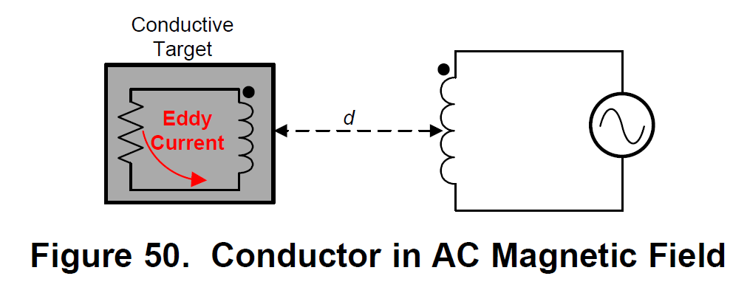

와 전류(Eddy Current)는 유도체의 구성, 거리, 크기의 함수입니다. 와 전류(Eddy Current)는 센서 인덕터에 의해 생성되는 원래의 필드와 반대되는 자신의 자기 필드를 발생시킵니다. 이 효과는 센서 인덕터가 1차 권선이고 대상 물체에서의 와 전류(Eddy Current)는 2차 인덕터를 나타내는 결합 인덕터 세트와 동일합니다. 인덕터들 사이의 결합은 센서 인덕터의 저항, 거리, 크기, 그리고 대상 물체의 모양의 함수입니다. 와 전류(Eddy Current)에 의해 야기되는 2차 권선의 저항과 인덕턴스는 1차측(코일)에서 저항성과 유도성의 부품에 의존하는 거리로 모델링 할 수 있습니다. Figure50은 결합된 코일처럼 센서와 대상물의 간단한 회로 모델을 보여줍니다.

#### L-C 공진기

EM 필드는 L-C 공진기나 L-C탱크를 사용해서 발생시킬 수 있습니다. L-C 탱크의 하나의 토폴로지는 Figure51과 같은 병렬 R-L-C 구성입니다.

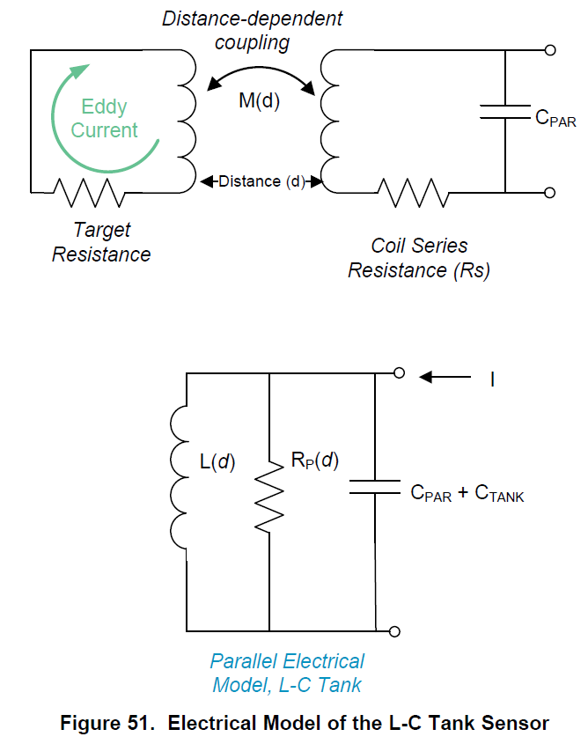

간단히 말해, 발진기는 폐 회로에서 이득(Gain) 블록과 함께 주파수 선택 회로의 조합으로 구성됩니다. 발진에 대한 기준은 (1) 루프 이득 >1이고, (2) 2π 라디안의 폐 루프 구간 이동 입니다. 발진기와 관련하여 R-L-C 공진기는 주파수 선택도를 제공하고 위상 이동의 원인이 됩니다. 공진에서 리액턴스 성분(L, C)의 임피던스는 회로에서 손실(저항성)요소인 RP만 남기고 상쇄되고 전압 진폭은 최대가 됩니다. RP­는 센서 구동 전류를 정의하기 위해 사용할 수 있습니다. RP가 낮을수록 일정한 발진 진폭을 유지하기 위해 더 큰 센서 전류가 필요합니다. 센서 발진 주파수 fSENSOR는 다음과 같습니다.

여기서

* C는 센서 캐패시턴스(CTANK+CPAR)
* L은 인덕턴스

RP의 값은 다음과 같이 개략적으로 사용될 수 있습니다.

여기서 RS는 인덕터의 AC 직렬 저항을 나타낸다. (?)

Texas Instruments’ WEBENCH 설계 툴은 RP, L, C에 대한 파라미터 값이 계산되어 코일 디자인을 위해 사용할 수 있습니다. <http://www.ti.com/webench>를 참조하십시오.

RP는 대상의 거리, 물질, 그리고 센서 특성에 관한 함수입니다. Figure52는 RP가 센서와 대상 물체 사이의 거리에 직접적으로 비례함을 보여줍니다. 그래프는 14mm의 PCB 코일(24턴, 4mil 배선 폭, 4mil 배선 간격, 1온스 동박 두께, FR4)로 표현하였습니다.

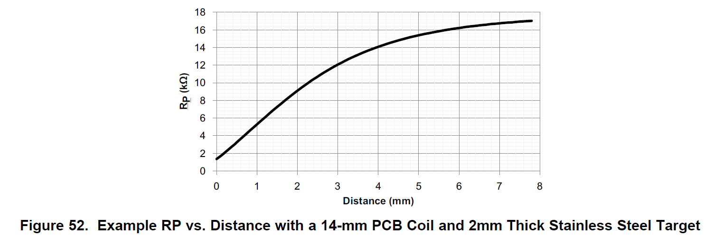

센서가 최소 RP값에서 계속 발진하도록 LDC 전류 구동을 구성하는 것이 중요합니다. 예를 들어 Figure52에 보여지듯이 응답이 있는 시스템의 최단 목표 거리가 1mm라면 이때 LDC의 RP값은 5KΩ입니다. 목적은 최소 동작 거리에서도 센서 주파수를 측정 할 수 있도록 충분한 센서 발진 전압을 유지하는 것입니다. 전류 구동의 설정을 위한 세부 사항은 전류 구동 제어 레지스터를 참조하십시오.

LDC에서 측정되는 인덕턴스는 아래와 같습니다.

여기서

* L(d)는 센서 코일과 대상 물체 사이의 거리 d에서 측정된 센서 인덕턴스
* LINF는 유도성 대상 물체가 없을 때의 센서 코일의 인덕턴스(대상이 무한의 거리에 있음)
* M(d) 상호 인덕턴스
* fSENSOR 는 센서 코일과 대상 물체 사이의 거리 d에서 센서 발진 주파수
* C는 CTANK+CPAR

Figure53은 14mm의 PCB 코일(24턴, 4mil 배선 폭, 4mil 배선 간격, 1온스 동박 두께, FR4)에 대한 거리의 함수로써 센서 주파수 와 인덕턴스의 변화의 예를 보여줍니다.

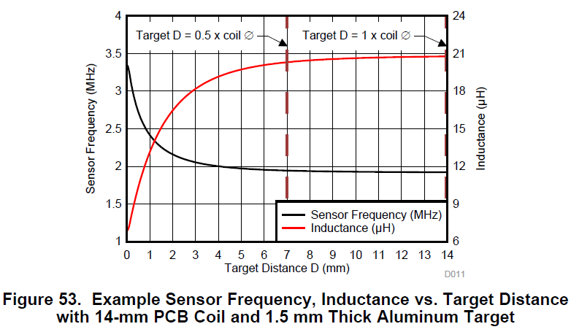

철 금속 및 페라이트와 같은 자성 재로가 없는 경우 인덕턴스 변이 및 측정 된 주파수의 변이는 단지 전류 흐름 형상에만 의존합니다. 온도 변화는 전류 흐름 구조를 변경하는 인덕터와 다른 기계적 시스템 구성 요소에 물리적 팽창에 의해 제어됩니다. 센서 캐패시터의 추가적인 온도 변화도 고려해야 합니다.

온도 영향 및 온도 보상에 대한 추가 정보는 LDC1000 온도 보상을 참조하십시오. (SNAA212)

## 일반적인 어플리케이션

LDC1312를 사용한 다중 채널 예를 구현합니다. 이 예는 목표 이동이 코일의 면에 수직인 축 방향 변위 적용을 나타냅니다. 2번째 채널은 2차 대상의 근접성을 감지하거나 참조 코일을 연결함으로서 온도 보상을 위해 사용할 수 있습니다.

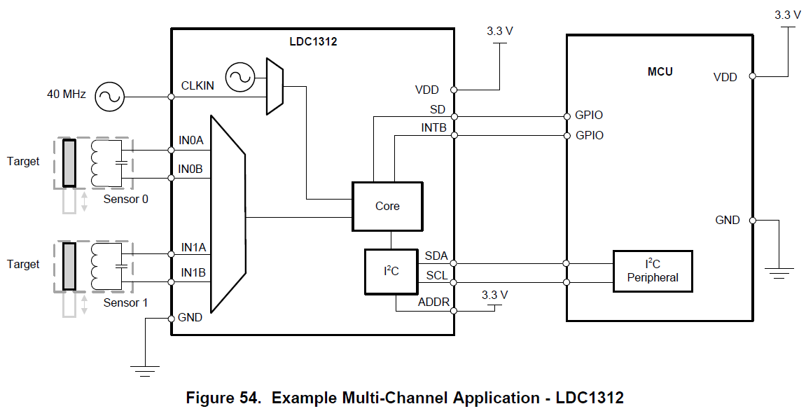

### 설계 요구사항

* 센서0을 근접 측정에 사용하고 센서1을 온도 보상에 사용하는 설계의 예
* WEBENCH 코일 디자인을 사용
* 목표 거리 = 0.1cm
* 거리 해상도 = 0.3um
* 대상 직경 = 1cm
* 대상 재질 = 스테인리스 금속(SS416)
* 코일을 위한 PCB 층수 = 2
* 어플리케이션 1KSPS을 요구한다(TSAMPLE= 1000us)

### 세부적인 설계 절차

목표 거리, 해상도와 직경은 WEBENCH에 센서 코일을 설계하기 위해 입력해서 사용됩니다. 그 코일 설계 결과는 2층 코일, 2.5cm2면적, 직경 1.77cm, 39턴입니다. RP, L, C값은 RP=6.6kΩ, L=43.9uH, C=100pF입니다.

L과 C를 이용하여

CLKIN 핀에 40MHZ 시스템마스터 클럭을 사용하면 내부 클럭 주파수를 유연하게 설정 할 수 있습니다. 센서 코일은 채널0에 연결됩니다. (IN0A, IN0B)

LDC에 전원을 인가한 후, 그것은 슬립 모드가 될 것입니다. 레지스터를 다음과 같이 프로그래밍 하십시오. (예제는 채널0에 대한 레지스터 설정만 있지만 채널1에도 동일한 설정을 사용할 수 있습니다.)

* 채널0에 분배를 설정
  + 센서 주파수가 8.75MHz보다 작기 때문에 센서 분배는 1로 설정할 수 있습니다. 이는 CH_FIN_DIVIDER 필드를 0x1로 설정하는 것을 의미합니다. 기본적으로 fIN0 = fSENSOR = 2.4MHz입니다.
  + fREF의 설계 제약 조건은 fREF > 4*fSENSOR입니다. 20MHz 참조 주파수는 이 제약 조건을 만족하므로 참조 분배는 2로 설정합니다. 이것은 CH0_FREF_DIVIDER필드를 0x02로 설정하면 됩니다.
  + 채널0 분배 레지스터(0x14)를 위해 조합된 값은 0x1002입니다.
* 채널0의 안정화 시간을 프로그램. 코일의 계산된 Q값은 10(다중 채널과 싱글 채널 운용 참조)
  + CH0_SETTLECOUNT ≥ Q * fREF0/(16*fSENSOR0) = 5.2을 반올림하여 6으로 설정. 시스템 오차를 고려하여 마진을 제공하기 위해 더 높은 값인 10으로 선택합니다.
  + 레지스터 0x10은 최소 10으로 프로그램 되어야 합니다.
  + 안정화 시간은 (10*16)/20000000 = 8us
  + 채널0 SETTLECOUNT 레지스터(0x10)은 0x000A입니다.
* fREF=20MHz일 경우 채널 스위칭 딜레이는 ~1us입니다. (다중 채널과 싱글 채널 운용 참조)
* 채널0에 대한 참조 카운트를 프로그래밍하여 변환 시간을 설정하십시오. 변환 시간을 위한 시간은 다음과 같습니다. TSAMPLE – 안정화 시간 – 채널 스위칭 딜레이 = 1000 – 8 – 1 = 991us
  + 변환 시간 레지스터 값을 정의하기 위해 다음 방정식을 사용하여 CH0_RCOUNT에 대해 계산하십시오. 변환 시간(tC0) = (CH0_RCOUNT * 16)/fREF0
  + CH0_RCOUNT의 값은 1238 십진수(내림)를 가집니다.
  + CH0_RCOUNT레지스터(0x08)을 0x04D6으로 설정하십시오.
* ERROR_CONFIG레지스터(0x19)는 기본값을 사용하십시오. 기본적으로 인터럽트는 활성화 되어 있지 않습니다.
* 센서 구동 전류: CH0_IDRIVE필드에 값을 설정하려면 RP=6.6kΩ을 사용하여 Figure15의 값을 읽습니다. 이 경우 IDRIVE값은 18(십진수)로 설정되어야 합니다. INIT_DRIVE 전류 필드는 0x00으로 설정되어야 합니다. DRIVE_CURRENT_CH0레지스터(0x1E)를 위해 조합된 값은 0x9000입니다.
* MUX_CONFIG 레지스터를 프로그래밍 하십시오.
  + 순차 모드를 사용하려면 AUTOSCAN_EN비트를 b1로 설정하십시오.
  + 채널0과 채널1 두 채널에서 변환 결과를 받기 위해서 RR_SEQUENCE에 b00를 설정하십시오.
  + 입력 Deglitch 필터 밴드 폭을 3.3MHz로 설정하기 위해서 DEGLITCH에 b100을 설정하십시오. 발진기 주파수를 초과하는 가장 낮은 값으로 설정하십시오.
  + MUX_CONFIG레지스터(0x1B)를 위한 조합된 값은 0x820C입니다.
* 마지막으로, CONFIG 레지스터를 다음에 따라 프로그래밍 하십시오.
  + CH0을 선택하기 위해 ACTIVE_CHAN 필드를 b00으로 설정하십시오.
  + 변환을 활성화하기 위해 SLEEP_MODE_EN필드에 b0를 설정하십시오.
  + 자동 보정을 비활성화 하기 위해 RP_OVERRIDE_EN필드를 b1로 설정하십시오.
  + 센서가 활성화 동안 전체 전류 구동을 위해 SENSOR_ACTIVATE_SEL을 b0로 설정하십시오.
  + 외부 클럭 소스를 사용하기 위해 REF_CLK_SRC필드를 b1로 설정하십시오.
  + 다른 필드들은 초기값을 사용하십시오.
  + CONFIG레지스터(0x1A)를 위해 조합된 값은 0x1601입니다.
* 그런 다음 레지스터 주소 0x00과 0x02에서 채널0과 채널 1에 대한 변환 결과를 1000us마다 읽습니다.

### 초기 레지스터 설정 값 권장사항

세부적인 설계 절차 장에서의 구성 예를 기반으로 다름 레지스터 시퀀스를 쓰는 것을 권장합니다.

#### 단일 채널 운용

|  |  |  |  |
| --- | --- | --- | --- |
| **Address** | **Value** | **Register Name** | **Comments** |
| 0x08 | 0x04D6 | RCOUNT_CH0 | 타이밍 요구사항에 의해 계산된 참조 카운터와 해상도 요구사항들 |
| 0x10 | 0x000A | SETTLECOUNT_CH0 | 선택된 센서를 위한 최소 안정화 시간 |
| 0x14 | 0x1002 | CLOCK_DIVIDERS_CH0 | CH0_FIN_DIVIDER = 1, CH0_FREF_DIVIDER = 2 |
| 0x19 | 0x0000 | ERROR_CONFIG | 기본값에서 상태 보고와 오류 상태에 따라 변경될 수 있음 |
| 0x1B | 0x020C | MUX_CONFIG | CH0 활성화(연속 모드), 입력 deglitch 필터 밴드 폭은 3.3MHz로 설정 |
| 0x1E | 0x9000 | DRIVE_CURRENT_CH0 | CH0의 센서 구동 전류를 설정 |
| 0x1A | 0x1601 | CONFIG | 활성 채널 = CH0, 자동 진폭 보정과 자동 보정 모드 비활성화, 센서가 활성화 된 동안 전체 전류 구동 모드 활성화, 외부 발진기 사용, 변환을 시작하기 위해 디바이스를 깨움.  이 레지스터는 LDC가 활동 모드인 동안에는 디바이스 설정을 변경할 수 없으므로 마지막에 써야 합니다. |

#### 다중 채널 운용

|  |  |  |  |
| --- | --- | --- | --- |
| **Address** | **Value** | **Register Name** | **Comments** |
| 0x08 | 0x04D6 | RCOUNT_CH0 | 타이밍 요구사항에 의해 계산된 참조 카운터와 해상도 요구사항들 |
| 0x09 | 0x04D6 | RCOUNT_CH1 | 타이밍 요구사항에 의해 계산된 참조 카운터와 해상도 요구사항들 |
| 0x10 | 0x000A | SETTLECOUNT_CH0 | 선택된 센서를 위한 최소 안정화 시간 |
| 0x11 | 0x000A | SETTLECOUNT_CH1 | 선택된 센서를 위한 최소 안정화 시간 |
| 0x14 | 0x1002 | CLOCK_DIVIDERS_CH0 | CH0_FIN_DIVIDER = 1, CH0_FREF_DIVIDER = 2 |
| 0x14 | 0x1002 | CLOCK_DIVIDERS_CH1 | CH1_FIN_DIVIDER = 1, CH1_FREF_DIVIDER = 2 |
| 0x19 | 0x0000 | ERROR_CONFIG | 기본값에서 상태 보고와 오류 상태에 따라 변경될 수 있음 |
| 0x1B | 0x820C | MUX_CONFIG | CH0과 CH1활성화(순차 모드), 입력 deglitch 필터 밴드 폭은 3.3MHz로 설정 |
| 0x1E | 0x9000 | DRIVE_CURRENT_CH0 | CH0의 센서 구동 전류를 설정 |
| 0x1F | 0x9000 | DRIVE_CURRENT_CH0 | CH1의 센서 구동 전류를 설정 |
| 0x1A | 0x1601 | CONFIG | 자동 진폭 보정과 자동 보정 모드 비활성화, 센서가 활성화 된 동안 전체 전류 구동 모드 활성화, 외부 발진기 사용, 변환을 시작하기 위해 디바이스를 깨움.  이 레지스터는 LDC가 활동 모드인 동안에는 디바이스 설정을 변경할 수 없으므로 마지막에 써야 합니다. |

### 어플리케이션 곡선

일반 테스트 조건(별도의 언급이 없는 한)

* 센서 인덕터: 2layer, 32turn/layer, 14mm 직경, 2MHz에서 L=19.4uH, RP=5.7kΩ로 된 PCB 인덕터
* 센서 캐패시터: 330pF 1% COG/NP0
* 대상: 알루미늄, 1.5mm 두께
* 채널 = 채널 0(연속 모드)
* CLKIN = 40MHz, CHx_FIN_DIVIDER = 0x01, CHx_FREF_DIVIDER=0x001
* CH0_RCOUNT = 0xFFFF, SETTLECOUNT_CH0=0x0100
* RP_OVERRIDE = 1, AUTO_AMP_DIS = 1, DRIVE_CURRENT_CH0=0x9800

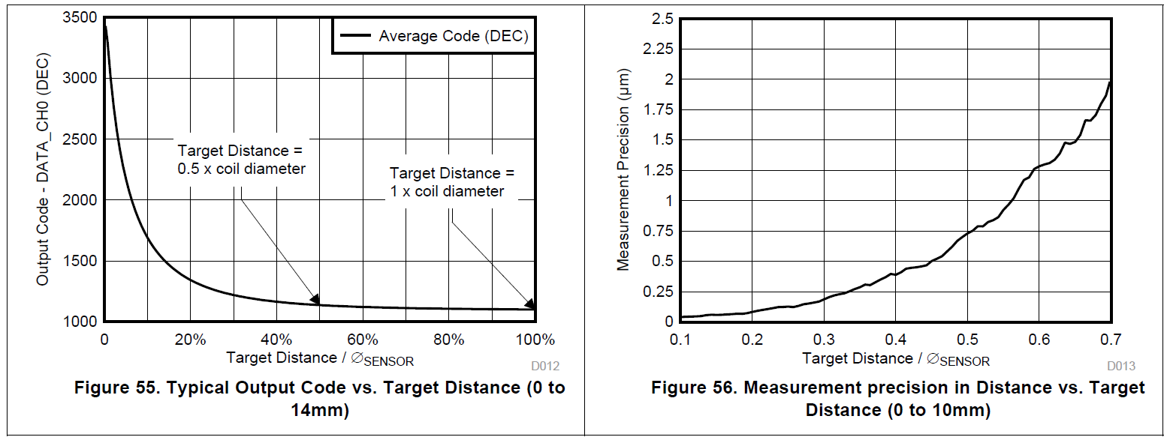

### 인덕터 자체 공진 주파수

모든 인덕터는 구조와 형상에 의존하여 기생 커패시턴스가 발생하고 있습니다. 자체 공진 주파수(SRF)에서 인덕터의 리액턴스는 기생 커패시턴스의 리액턴스를 취소합니다. SRF위의 인덕터는 전기적으로 커패시터로 보입니다. 기생 커패시턴스는 잘 제어되지 않고 안정적이지 않기 때문에 다음과 같이 권장됩니다. fSENSOR<0.8*fSR.

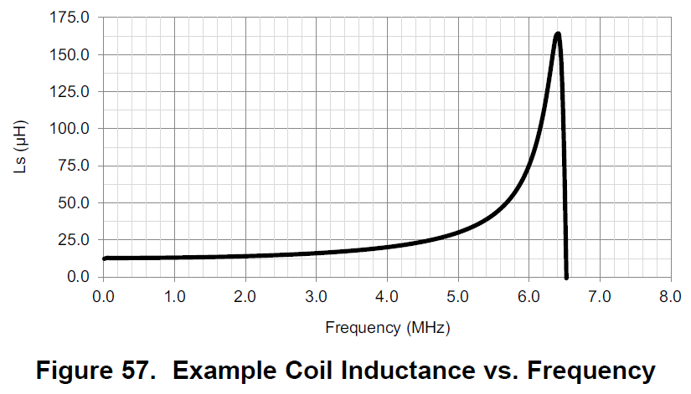

Figure57에서 인덕터는 6.38MHz에서 SRF를 갖습니다. 따라서 인덕터는 0.8*6.38MHz 또는 5.1MHz 이상에서 작동해서는 안됩니다.

# 전원 공급 권장사항

* LDC는 2.7V에서 3.6V의 전원 공급을 해야합니다. VDD와 GND핀 사이에 1uF의 다층 세라믹 바이패스 X7R 커패시터가 권장됩니다. 전원 공급 장치가 LDC로부터 몇 인치 이상 떨어져 있으면, 세라믹 바이패스 커패시터 이외에 추가적으로 벌크 커패시턴스가 필요할 수도 있습니다. 값이 10uF인 전해 커패시터가 일반적으로 선정됩니다.
* 최적의 배치는 VDD와 GND단자에 가까운 것이 좋습니다. IC의 VDD단자와 GND단자와 바이패스 커패시터에 의해 형성되는 루프 영역을 최소화 하려면 주의가 필요합니다. Figure58의 레이아웃 샘플을 참조하십시오.

# 레이아웃

## 레이아웃 가이드라인

센서를 LDC에 연결하기 위해 긴 배선은 피하십시오. 짧은 배선은 센서 인덕터 사이의 기생 커패시턴스를 줄여주고 더 높은 시스템 성능을 제공합니다.

## 레이아웃 샘플

